**مقدمات سخت افزاری شبکه**

دو دسته بندی از دو منظر

**.aدیدگاه تکنولوژی انتقال**

1. **شبکه هایی که با تکنولوژی انقال Broadcast یا پخشی :**  
    دارای یک کانال مخابراطی هستند که بین همه کامپیوتر های شبکه به اشتراک گذاشته میشه یعنی آنچه که قرار هست بین کامیپوتر ها جابجا یا شیر بشه همه از یک کانال خواهد بود  
   ما در این روش باید بتونیم مشخص کنیم اون قالب اطلاعاتی یا پکت که قراره برای مقصد ارسال بشه باید حتما از مکانیزم آدرس دهی استفاده کنیم و برای هر مقصد یک آدرس مشخص باشه و توی پکت حتما باید آدرس گیرنده وجود داشته باشد و هر پایانه که آدرسش مطابق با آدرس گیرنده بود بسته را برمی دارد و در این روش امکان ارسال به همه کامپیوتر های متصل به شبکه وجود دارد  
   هر یک از کامپیوتر ها میتواند داده ها را در قالب بسته های کوچک مخابره کند و تمام کامپیوتر ها این پیام را دریافت میکنند در هر پیام آدرس گیرنده پیام نوشته شده و هر کامپیوتر به محض دریافت پیام اگر آدرس متعلق به خودش باشد آنرا پردازش میکنند
2. **شبکه هایی که با تکنولوژی انتقال peer to peer :**  
   معمولا برای پیاده سازی ظاهر شبکه از گراف استفاده میکنیم در این روش بین هر دو کامپیوتر مسیر ارتباطی مستقل وجود دارد معمولا در این روش مسیر های متعددی بین هر دو کامپیوتر میتوان برقرار کرد که از نظر طول با هم متفاوت اند   
   یافتن بهترین یا کوتاه ترین مسیر یکی از مسائل مهم این نوع شبکه هاست : routing  
   در این روش انتقال اطلاعات به صورت یونی کست یا تک بخشی انجام میشود  
   کاربرد این شبکه ها به چه صورت است؟شبکه های ptp برای شبکه های بزرگ وگسترده کاربرد داره و برود کست برای شبکه با اندازه کوچک و محلی مناسب هست

**.bدیدگاه اندازه و ابعاد شبکه**

1. **PAN یا شبکه های شخصی Personal Area Network**کوچکترین رده اندازه های شبکه هنوز داره روی تکنولوژیش کار داره میشه  
   هدف اینه که وسایل خونه رو به شبکه متصل کنیم   
   تقسییم بندی :دسته کامپیوتر ها دسته ایست که لپتاب نوت بوک و پی سی در این گروه اند  
   وسایل سرگمی مثل دورین تلویزیون ویدیو  
   وسایل یکه با راتباتات مخابراتی اند گوشی تلفن فکس  
   لوازم خانگی یخجال ساعت بخاری  
   وسایلی که قابلیت اندازه کیری از راه دور مل دزدگیر یا قراعت کنتور یا وسایلی که ترموستات دارن  
   چرا این شبکه ها نسبت به سایر شبکه ها رشد چندانی نداشته باشن :چون تفاوت های ذاتی با سایر شبکه ها دارن  
   نصب اینها نباید پیچیده باشه  
   تحت هر شرایطی باید بتونن کار کنن (خرابی شون حداقل باشه)  
   هزینه ها باید قابل توجیه باشد (مثلا قرار نباشه برای یک کولر متصل به شبکه قیمتش دوبرابر بشه)  
   پهنای باند (محدود هست)  
   قابلیت گسترش یا اسکیلیبیلیتی!! (نرم افزارشون به راحتی قابل آپدیت نیست)  
   امنیت و قابل اعتماد بودن (باید امنیت تجهیزات فراهم باشه و هک نشن)
2. **LAN یا شبکه های محلی Local Area Network**  
   فواصل میتونه حداکثر یک الی دو کیلومتر باشه تکنولوژی انتقال برودکست هست از 3 منظر قابل برسی هستند  
   - اندازه ها کوچک و محدود هست و زمان انقال سیگنال کم است  
   - تکنولوژی انتقال وابسته به بستر ارتباطی کابل یا بیسیم است  
   - توپولوژی : نحوه همبندی و چینش اعضای شبکه: چیز های مختلفی میتواند باشد مش استار  
   چون انتقال از نوع برودکست هست وقتی همه از یک کانال مخابراتی دارن استفاده اون پکت هایی که دارن میریزن روی بستر ارتباطی باید به یه شکلی مدیرت بشه که برخود یا کالیجن اتفاق نیافته بنابرین از تکنیک مالتی پلکسینگ استفاده میکنند  
   مالتی پلکسینگ یا ادغام که به دو دسته تقسیم میشه : دسته روش های استاتیک و روش های داینامیک یا پویا  
   روش های استاتیک چنتا هستن روش تی دی ام تایم دیویژن مالتی پلکسینگ و اف دی ام فرکونسی  
   کانال شیر شده رو در حوزه زمان تقسیم کنیم مثلا یک ثانیه رو به 100 تا اسلات بشکنیم و هر کدوم از ترمینال ها یک اسلات در اختیار داشته باشه  
   پهنای باند رو بیاریم بشکنیم و به هرکدوم مثلا فلان قدر هرتز اختصاص بدیم  
   اشکال روش های سنتی اینه که اگر تعداد هاست ها متغیر باشه این روش ها کارایی شون رو از دست میدن و ممکنه برخی قسمت های تقسیم کافی نباشند یا هدر برن  
   روش های پویا میتونن بهره وری بالاتری داشته باشن و به نسبت نیاز میتونن این تخصیص رو انجام بدن  
    یا به صورت متمرکز که یک مدیر و منیجر بیاد نوبت دهی را انحام بدخ یا به صورت غیر متمرکز این کار با هماهنگی همه انجام بشه
3. **MAN یا شبکه های شهری Metropolitan Area Network**  
   مثالش شبکه مثل کَتِ وی یا کِیبِل تی وی هست که در ابتدا برای ارائه سرویس تلویزیون به خانه ها انجام شد چون برخی افراد به دلیل پستی ارتفاع نمیتونستند برخی کانال های تلویزیونی رو بگیرن و صرف هم نمیکرد که هر فرد بخواد توی خونش تجهیزات راه بندازه بخاطر همین پرووایدر ها اومدن مثلا یک دکل در اون منطقه زدن و به این صورت به همه سرویس دادن بعدا هم ای دی اس ال  
   مثال دوم شبکه وایمکس هست (اینترنت بیسیم پرسرعت)
4. **WAN یا شبکه های گسترده Wide Area Network**دو عنصر اصلی دارد : سابنت یا زیرشبکه و هاست  
   داخل خود سابنت یکسری تجهیزات شبکه ای که همون روتر ها هستن و یک سری خطوط ارتباطی که باید خیلی پرسرعت باشد تا بتونن تامیین کننده پهنای باند برای داخل سابنت باشن  
   و بیرون بخش سابنت هم هاست ها قرار دارن که تفاوت اصلی این دو عنصر اینه که هاست ها مالکیتشون متعلق به افراد هست مثلا همین لپتابی که الان دارین استفاده میکنید  
   تکنولوژی انتقال این روش ptp هست و  
   در این نوع شبکه ها انتقال اطلاعات به روش استور اند فوروارد انجام میشه یعنی بسته اطلاعتی از مبدا ارسال که میشه میرسه به یک نود و این نود این بسته رو توی حافظه داخلی خودش ذخیره میکنه و مقصدش رو از داخل بسته پیدا می کنه و بر اساس اطلاعاتی که داره (جدول مسیر یابی یا روتینگ تیبل) مسیر مناسب خروجی رو برای این بسته مشخص میکنه و همینطور تا مقصد این کار انجام میشه  
   شبکه هایی که به این شیوه کار میکنن ما میگیم شبکه های پکت سویچ البته همه شبکه های ون به این صورت کار نمیکنن مثلا یک مثال نقضش سیستم های ماهواره ای هستن که ون هستن اما پکت سویچ نیستن
5. **Internetwork or INTERNET یا شبکه متصل**توپولوژی مثل ون هست اما به جای هاست ها شبکه های لن وجود داده  
   شبکه شبکه ها : یعنی تعداد زیادی شبکه لن که با ارتباطات و تکنولوژی ون به هم متصل شده اند  
   تفاوت عمده بخش 4 و 5 این است که که سابنت در ون تشکیل شده تجهیزات پردازشی و خطوط ارتباطی اما در اینترنت ورک میتونه هاست هم در سابنت وجود داشته باشه   
   حتی دو شبکه لن که به هم متصل شده باشند اینترنت ورک هستند  
   یا حتی یک لن و یک ون میتونه یک اینترنت ورک کوچک باشد  
     
   بدانیم :  
   دو یا چند «شبکه» یا «زیرشبکه» (Subnet) که با استفاده از تجهیزاتی که در لایه 3 یعنی «لایه شبکه» «مدل مرجع OSI» عمل می کنند مانند یک «مسیریاب»، به یکدیگر متصل می شوند  
   انواع:  
   شبکه داخلی یا اینترانت (Intranet)

شبکه خارجی یا اکسترانت (Extranet)

شبکه اینترنت (Internet)

**مقدمات نرم افزار شبکه**

نرم افزار های شبکه سال هاست که ساختار ساخت یافته پیدا کرده

یک مدل معماری داریم تحت عنوان مدل لایه ای شبکه که هم برای مبحث طراحی شبکه های که وجود ندارند و ما میخواهیم طراحی شون کنیم و برای شبکه هایی که موجود هستند برای بحث آنالیز و تحلیلشون مورد استفاده قرار گرفته میشه

**مدل لیرینگ یا لایه ای** که تشکیل شده از چند لایه یا سطح یا لول

**مفهوم اول : لایه** : وظیفه هر لایه ارائه سرویس به لایه بالاتر و پنهان کردن جزئیات کار از آن لول یا لایه هست  
مشابه یک ویرچوال ماشین عمل می کند

**مفهوم دوم : پروتکل** که قرارداد ها و قواعد توافق شده بین دو لایه برای برقراری و پیشبرد یک ارتباط  
قواعد و قوانین حاکم بر یک ارتباط  
اینکه این لایه کاری که توش انجام میشه یا پیاده سازی لایه میشه پروتکل

**مفهوم سوم :اینترفیس** یا واسط که بین هر زوج از لایه های مجاور که این واسط کار عوض کردنِ پیاده سازی لایه ها رو تسهیل میکنه  
اگر قرار باشه یکی از لایه ها پیاده سازیش عوض بشه از طریق اینترفیس به راحتی قابل انجام است  
که بین لایه ها توی یک ماشین وجود دارن و مشخص میکنن که هر لایه چه سرویس ها و عملکردی رو به لایه بالاتر قرار میده  
تعریف کردن اینترفیس های مناسب همون کاری هست که بر عهده **طراحان شبکه** گذاشته شده که وظایف هر لایه رو به طور دقیق مشخص میکنن (چگونگی درسترسی به سرویس های یک لایه کار اینترفیس است)

**مفهوم چهارم : سرویس**  
لایه ، مجموعه خدمات خودش رو به لایه بالاتر میده : سرویس  
هر لایه وظیفش ارائه سرویس به لایه بالاتر هست  
سرویس مشخص میکنه یک لایه چه کاری را انجام میده اما هیچ حرفی از انجامش...  
یک تقسیم بندی داریم به دو دسته کلی تقسیم میشن  
1. Connection oriented اتصال گرا : مثال سرویسی که شما از شبکه تلفن مخابراتی میگیرد

2. Connection less بدون اتصال : مثال سرویسی که شما از سیستم پست دریافت میکنید

هر دو این ها یک پیامی رو از یک مبدا به یک مقصد مشخص می رسانند  
تفاوت اصلی : در شبکه ارتباط تلفنی یک کانال ارتباطی اختصاصی و دربست از طریق سویچ های مخابرات به طرفین داده میشه اما در پست کانال اختصاصی و دربست وجود ندارد و ظرفیت ایجاد شده توسط شرکت پست برای همه یکسان هست و مثلا توی یک ساعت همه تجمیع و ارسال میشن بنابراین ممکنه توی یک زمان حجم بسته ها زیاد بشه و سرعت کار بیاد پایین

**بحث قابل اعتماد و غیر قابل اعتماد بودن** که برای هر دو نوع سرویس قابل پیاده سازی هست  
قابل اعتماد بودن : یک اکنالج منت یا تایده مبنی بر صحیح و سالم رسیدن بسته (و...) از مقصد دریافت میشود  
معمولا در ارتباطات ماتی مدیا از غیر قابل اعتماد استفاده میکنیم چون دریافت تاییده موجب وقفه میشود  
reliable & unreliable

تفاوت های Connection less و Connection oriented  
در کانکشن ارینتد منابع و کانال اختصاصی به طرفین داده میشود  
در کانکشن ارینتد ترتیب بسته ها حفظ میشود اما در کانکشن لس تضمینی برای رعایت ترتیب بسته ها نیست  
در کانکشن ارینتد کیفیت سرویس بالاتر است

کدوم یکی بهتره : نمیشه گفت ولی وقتی صحبت از دقت هست بهتره قابل اعتماد باشه و وقتی که صحبت از سرعت است گرفتن تاییده کار را خراب میکند  
معمولا در حجم های کم کانکشن لس - ریلایبل بهتر است مثل گرفتن کوئری از دیتابیس

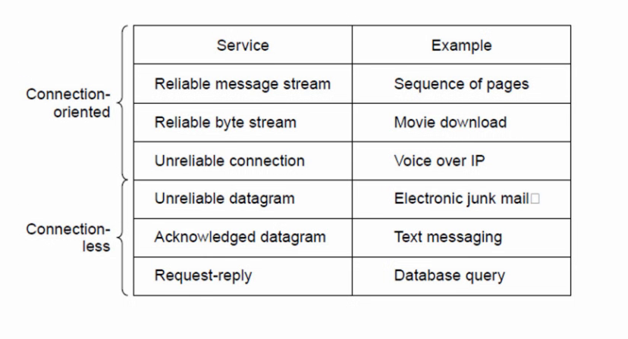

**معماری شبکه** : مجموعه لایه ها و پروتکل ها  
جزئیات پیاده سازی و مشخصات واسط ها جز معماری شبکه نیست

مجموعه پروتکل هایی که در یک سیستم خاص بکار میره پشته پروتکولی یا **پروتکل استک** هست مثل tcp / ip

ارتباط فیزیکی و واقعی در لایه 1 صورت میگیرد (رسانه فیزیکی) از طریق بستر سخت افزاری

**جریان اطلاعاتی از منظر مدل لایه ای**

فرایندی که طی میشه یا اصطلاحا جریان اطلاعاتی هست که بین لایه های مختلف جابجا میشه تا از یک طرف به طرف مقابل برسه

مثلا در یک مدل 5 لایه ای یک طرف میخواد پیامی رو بفرسته   
لایه آخر پیام توش بوجود میاد مثلا فرض کنیم 5 لایه داریم که کاربر داره از این لایه اپلیکشن سرویس میگیره  
میاد توی لایه 4 یه هدر به اولش اضافه میشه مثلا H4 یعنی هدرشماره 4 به این مسیج اضافه شده  
هر لایه بر اساس وظایفی که داره این هدر رو بهش میچسبونه

میاد توی لایه 3 که سایز بسته اطلاعاتی برسی میشه و ممکنه به بخش هایی بشکنه (فرگمنت شده) و هدر خودش رو اضافع میکنه

میاد توی لایه 2 و علاوه بر هدر تریلر هم به انتهای بسته اطلاعاتی اضافهه میشه  
بعد توی لایه 1 اطلاعات روی بستر شبکه ای هدایت میشن به کانال شبکه ای و به مقصد میرسن

بعد همین کارا برعکس صورت میگیره و بخش هایی که اونجا اضافه شده بود حذف میشن چون باید کنترل هارو انجام بدن و دوباره ری اسمبلی صورت میگیره و مسیج به لایه اپلیکیشن میرسه و کاربر میتونه ببینتش

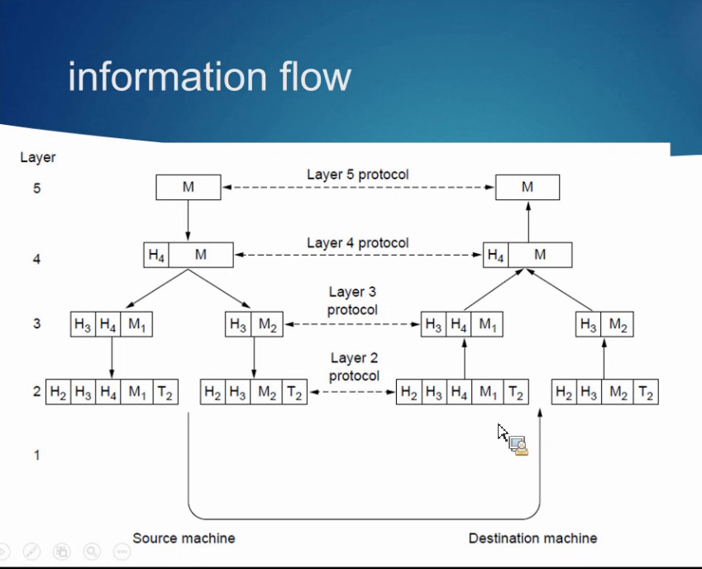

**هر کدوم از لایه ها یک سری وظایفی باید داشته باشن**

1. یک لایه باید کارش تخصیص دادن آدرس ها باشه برای مشخص کردن فرستدنه و گیرنده مکانیزیم آدرس دهی باید داشته باشیم یا مکانیزیم آدرسینگ که یک لایه باید بر عهده بگیره
2. ارور کنترل یا کنترل خطا یعنی اگر در اثر خطا تغییری در یک یا چند بیت اتفاق بیفته باید حتما تشخیص داده بشه و این امکان وجود داشته باشد که تصحیح بشه
3. حفظ و رعایت کردن اوردر یا ترتیب بسته ها ممکنه این قالب اطلاعاتی 10 تا شده باشه و بعد از روتینگ از مسیر هایی مختلف بیان و با ترتیبی که ارسال شدن دریافت نشن و ما باید مکانیزمی داشته باشیم که ترتیب بسته ها حفظ بشه
4. مکانیزم کنترل جریان یا فلو کنترل: اگر یک فرستنده سریع و گیرنده نسبت به فرستنده کند باشه بخشی از اطلاعات ممکنه از دست میره   
    راه حل :یا از همون اول یه سرعتی بین گیرنده و فرستده توافق بشه  
   یا فرستدنه وقتی داره ارسال میکنه از گیرنده فیدبک بگیره
5. مسیریابی:مسیریابی برای شبکه های peer to peer بسیار اهمیت داره (انتخاب کوتاه ترین مسیر از بین مسیر های موجود)
6. فرگمنتیشن و ری اسمبلی خورد کرد در مبدا و سرهم کردن و ساختن دوباره در مقصد اگر قالب اطلاهاتی از یک حدی بزرگتر باشه باید خورد بشه

**مدل مرجع OSI**

کار شرکت ایزو هست که یه موسسه استاندارد گزاری هست مخفف اوپن سیستم کانکشن  
مدل osi 7 لایه دارد که در واقع یک توصیف هست که با هر دیدگاهی مبدا توصیف بشه مبدا هم باید با همون عینک دیده بشه

1. از پایین لایه فیزیکی
2. لایه دیتا لینک
3. نتورک
4. تنسپورت
5. سشن
6. پرزنتیشن
7. اپلیکیشن

چرا ما داخل سابنت (زیرشبکه) رو سه لایه ای میبینیم؟  
چون روتر ها وظایفشون برای انقال اطلاعات به همون 3 لایه اول نیاز دارند چون وظایفی که بر عهده این قسمت هست فقط تا سطح لایه 3 هست

بر اساس کاری که یک دیوایس باید انجام بده هر سطحی که بگیم کارکرد اصلیش هست از لایه 1 تا اون لایه رو خواهد داشت بنابراین هاست ها که با اپلیکیشن هایی که کاربرا نیاز دارن ران میکنن هر 7 تا لایه رو توی مدل osi میخواهند  
روتر ها کارشون با همون 3 لایه کفایت میکنه

مدل osi نیاز به پروتکل خاصی نداره

**وظایف لایه ها در مدل osi:**

1. فیزیکال : انتقال بیت های خام از طریق کانال ارتباطی یعنی بستر ارتباط هست در طراحی این لایه باید جوری عمل بشه که وقتی مثلا 1 ارسال میشه طرف مقابل هم 1 رو تشخیص کنه توی طراحی این لایه این که برای نمایش صفر و یک از چه سطح ولتاژ هایی استفاده بشه اهمیت داره معمولا در بحث هایی مثل تعریف کانکتور های شبکه ... صدا قطع شد $←$ 
   یکی از وظایف لایه فیزیکی تبدیل داده به سیگنال قابل عبور روی کانال مخابراطی است
2. لایه پیوند داده و فلو کنترل :کنترل و تشخیص خطا هایی که روی خط فیزیکی رخ داده  
   وظیفه اول کنترل خطا  
   وظیفه دوم کنترل جریان  
   وظیفه سوم کنترل دسترسی به رسانه مشترک که $↓$  
   مخصوص شبکه های با تکنولوژی انتقال برودکست هست که ما اصطلاحا این وظیفه رو میگیم مَک یا مدیوم اکسس کنترل یا کنترل دسترسی به کانال یا رسانه مشترک که اختصاص داره با شبکه ها با تکنولوژی انتقال برودکست
3. لایه شبکه : ارتباط و کنترل کردن زیرشبکه ها  
   - مهمترین وظایفش بحث روترینگ یا مسیر یابی بسته ها است (در شبکه های ptp)  
   - در شرایطی که ما کانجسشن داریم یا ازدحام داریم به دلیل افزایش بیش از حد بار روی خطوط باید کنترل کنیم  
   - تامین یا مدیرت کیفیت سرویس یا کوالیتی اف سرویس qos   
   - مدیرت ارتباط شبکه های نا همگن اگر یک بسته ای بخواد برای رسیدن از مبدا به مقصد از شبکه ای خارج و به شبکه دیگر وارد بشه ممکنه مسائلی توی ارتباط این دوتا شبکه بروز کنه و ا گر این دو تا شبکه متفاوت باشن میگن شبکه های ناهمگن
4. لایه انتقال  
   - اگر اون دیتا یا مسیجی که از لایه بالاتر اومدخ از یک حدی بزرگتر باشه این لایه خوردش میکنه و به بخش های کوچکتر تقسیم میکنه و در مقصد دوباره باید سر هم بشه (فرگمنتیشن و ری اسمبلی)  
   - روی اون قطعات تاییده رو هم میگیره یعنی درست به مقصد برسن  
   - تعیین و تعریف سرویس های لایه نشست (سشن)  
   - ممکنه این قطعات پس و پیش بشن توی ارسالشون پس حفظ اوردر یا نظم و ترتیب فرگمنت ها هم کار این لایه است
5. لایه نشست  
   - دیالوگ کنترل یا کنترل نوبت دهی یا کنترل دیالوگ : پراسس ها برای گرفتن منابع کنترل بشن  
   - مدیرت نشانه یا توکن منیجمنت : بعضی از عملیات ها ممکنه از لحاظ فرایند اجرا با هم تداخل داشته باشند  
   - سنکرونایزشن : کنترل عملیات انتقال طولانی مدت : بعضی از عملیات ها که روی سیستم در حال اجرا هست ممکنه زمانبر باشن و ممکنه بر اثر خطایی جایی قطع بشن اینکه قرار نباشه دوباره از ابتدا از سر گرفته بشه اون فرایند و از همون جایی که قطع شده بتون ادامه پیدا کنه مثل نرم افزار های مدیریت دانلود
6. لایه پرزنتیشن یا لایه نمایش  
   تا اینجا هر لایه ای که گفتیم عمدتا با بیت و بایت ها سر و کار داشتن ولی این لایه روی مفهوم پیام ها متمرکز شده به صورت خلاصه :کنترل و مدیریت ساختار های متفاوت نمایش داده در ماشین های مختلف را برعهده دارد
7. لایه اپلیکیشن یا کاربرد  
   این لایه پروتکل هایی که کاربر ها نیاز دارن و باهاش سروکار دارن در اختیار قرار میزاره چون سرویسش رو باید بیاد به کاربران ارائه کنه و این لایه لایه ای هست که به کاربر سرویس میده به همین دلیل هم پروتکل های این لایه برای شما شناخته شده هست مثل پروتکل http که سرویس web را به شما ارائه میکند یا اس ام تی پی (پاپتری) که mail را ارائه میکند  
   پروتکل ها سرویس هایی رو ارائه میکنن

**مدل مرجع TCP/IP**

توسط موسسه مرجعی داده نشده که چهار لایه است و tcp/ip

این مدل با توجه به این که یک پیاده سازی انجام شد وخیلی رایج و مرسوم شد به عنوان یک مدل شناخته شد

TCP و ip اشاره به دو تا پروتکل لایه های   
TCP به لایه ترنسپورت  
ip به لایه اینترنت اشاره داره

اساسا این مدل بر مبنای پرتکول آی پی و پروتکل های لایه ترنسپورت هست که یکیش ترنس پورت (فک کنم منظور استاد tcp) است

این مدل مرجع اولین بار برای توصیف شبکه آرپانت (پروژه وزارت دفاع آمریکا که الان اینترنت شده)  
**لایه ها: به لایه های OSI شبیه اند**

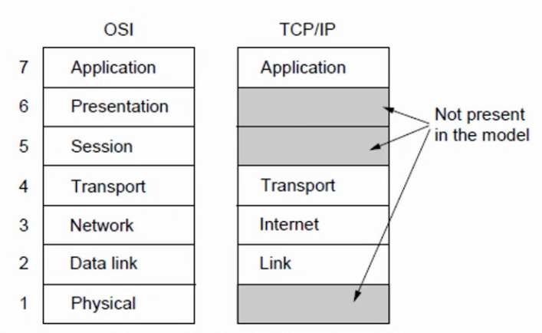

1. **لایه اینترنت** که معادل لایه network وظیفش اینه که که اجازه میده ماشین ها پکت های خودشون رو روی شبکه به سمت مقصد و حفظ اوردر رو هم تضمین نمیکنه و این امر به عهده لایه های بالاتر هست و کانکشنش از نوع کانکشن لس هست .... ارسال کنن  
   آی پی مخفف اینترنت پروتکل یا پرتکول شبکه اینترنت
2. در لایه **ترنسپورت** بجز پروتکل TCP ، UDP هم داریم تفاوت اینا توی نوع سرویسی هست که میدن TCP پروتکلی هست که سرویسی از نوع کانکشن اورینتد و قابل اعتماد ارائه میده و UDP کانکشن لس هست  
   پس هرجا نیاز شد از TCP و UDP استفاده میکنیم ...........   
   به لایه اپلیکیشن سرویس میده  
   حفظ اوردر بسته ها
3. **اپلیکیشن یا کاربرد**  
   پروتکل اچ تی تی پی ، سرویس وب را ارئه میده  
   پروتکل اس تم تی پی، آی مپ ،پاپتری : سرویس ایمیل  
   تل نت  
   اف تی پی   
   دی ان اس
4. **لایه لینک** (یا دیتا لینک فرقی نداره)  
   این لایه یکی از اشکالات اساسی این مدل هست  
   و تعریف شده که در واقع اینجا فقط تعریف شده که این هاست به نحوی باید به شبکه وصل بشه تا پکت های آی پی که از لایه اینترنت درست بشن به نوعی وارد زیر شبکه بشه (و جزئیاتش مشخص نیست)  
   میشه گفت بیشتر شبیه یک اینترفیس هست تا یک لایه و ما عملا توی این لایه یک مدل داریم

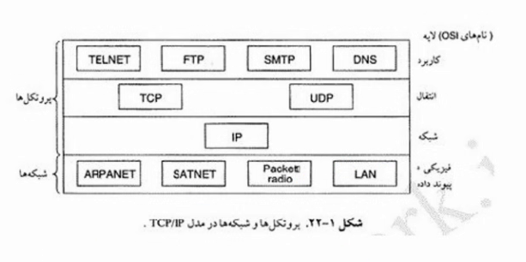

مدل OSI یک مدلیه که از نامشم مشخصه اپن سیستم اینترکانشن یعنی یک مدل در واقع باز رو تعریف کردن که ..... مختلف رو توی این قالب پیاده سازی کرد بنابراین تاکید روی مجموعه پروتکل های خاصی نداره بر عکسش مدل TCP/IP بر مبنای پروتکل هایی که به وجود اومده بود یک مدل تعریف شد

ادامه درس ما با یک مدل پنج لایه هست

1. لایه فیزیکال یا فیزیکی
2. لایه لینک یا پیوند داده
3. لایه نتورک یا شبکه
4. لایه تنسپورت یا انتقال
5. لایه اپلیکیشن یا کاربرد

یعنی در واقع انگار مدل OSI رو داریم و سشن و پرزنتیشن رو توی اپلیکیشن ادغام کردیم

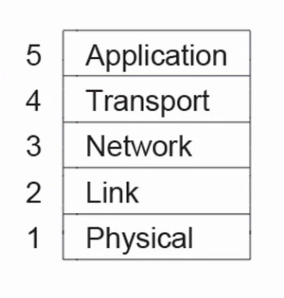

**مقایسه دو مدل**

شبیه بودن به آبجکت

هر آبجکت مثل یک لایه میمونه که یک سری متد داره و .... در اختیار قرار میگزاره ، نحوه استفاده کردن از اون متد ها همون سرویس هایی هست که در اختیار دیگران قرار گذاشته میشه و ورودی و خروجی های آبجکت همون واسط یا انترفیس هست و کد اجرایی این آبجکت همون پروتکل هست

مدل OSI قبل و خارج از پروتکل ها طراحی و ساخته شد و از این نظر وابستگی به مجموعه پروتکل خاصی ندارد (یکی از عیب هاشه) (این باعث شد یک سری ضعف هایی هم داشته باشه).......  
مدل TCP/IP برعکس ، ابتدا پروتکل ها بودن بعد یه مدلی برا توصیف اونا طراحی شد از این نظر میشه گفت این مدل با هیچ پشته پروتکلی دیگه ای جور در نمی آمد و اصطلاحا به درد توصیف شبکه های غیر TCP/IP نمیخوره  
مدل OSI 7 و TCP/IP 4 لایه دارد

**دو تفاوت در این دو مدل  
(**البته تفاوت های دیگری هم در همین جزوه ذکر شده)

در مدل OSI در لایه شبکش ما هر دو نوع ارتباط اتصال گرا و کانکشن لس رو داریم اما در TCP/IP در لایه اینترنتش سرویس ش کانکشن لس هست

تفاوت دیگر :در مدل OSI لایه ترنسپورت فقط کانکشن اوریتد رو پشتیبانی میکنه اما در تس پی آی پی لایه ترنسپورت هر دو تا رو داره هم TCP (کانکشن اورینتد و قابل اعتماد) و هم UDP (کانکشن لس) که دو نوع سرویس یا ارتباط رو ارائه میدن

$$model\left\{\begin{aligned}OSI\left\{\begin{aligned}network\left\{\begin{aligned}Connection less \\ Connection oriented\end{aligned}\right. \\ \\ transport → Connection oriented\end{aligned}\right. \\ \\ TCP/IP\left\{\begin{aligned}internet → Connection less \\ \\ transport\left\{\begin{aligned}Connection less → UDP \\ Connection oriented → TCP\end{aligned}\right.\end{aligned}\right.\end{aligned}\right.$$

**دلایل شکست مدل OSI**

1. زمان نامناسب ارائه : این نمودار رو اصطلاحا میگن نطریه یا تئوری ملاقات فیل ها  
   آقای دیوید کلارک این شکل رو ارائه کرده میگه هر موضوع جدید که طرح میشه کارای تحقیقاتی حول اون شکل میگیره و یه پیک میرسه بعد از اون افت میکنه اونجا زمان مناسب برای ارائه استاندارد هست و درست قبل از این که بخواد سرمایه گزاری تجاری و صنعتی روش انجام بشه باید استاندارد ارائه بشه   
   مدل OSI بعد از TCP/IP و بعد از سرمایه گزاری روی روش TCP/IP ارائه شد
2. تکنولوژی (فناوری )نامناسب : پروتکل هاش ناقص و معیوب هستن
3. 7 لایه که انتخاب شده برای این مدل بیشتر سیاسی هستند تا فنی مثل لایه های سشن و پرزنتیشن خیلی لایه هایی (فاکنشنای داخلشون)سنگینی نیستن و خیلی پیچیده هست این مدل و در پیاده سازی هم خوب در نمیاد
4. بعضی از وظایف تکراری هست در برخی لایه ها مثل کنترل خطا یا آدرس دهی
5. پیاده سازی نامناسب: چون پیچیده بود باعث شد که اولین پیاده سازی های این مدل بسیار کند از کار در بیاد و مترادف شد با کیفیت بد برعکسش در TCP اولین پیاده سازی هاش خیلی خوب از کار در اومد
6. سیاست های نامناسب:  
    در مقابلش این مدل مدل TCP/IP بود و خیلیا تصور میکردن مدل TCP/IP جزوی از سیستم عامل محبوب یونیکس هست و باعث محبوبیتش شد برعکسش فکر میکردن مدل OSI دولتی هست و دولت ها دارن بزور برنامه نویس هارو مجبور به استفاده از آن میکنن

اما همه اینا رو گفتیم ولی مدل TCP/IP هم اشکالات خودش رو داره

**اشکالات مدل TCP/IP:**

1. مفاهیم سرویس پرتکول و واسط خیلی واضح نیستند
2. یک مدل کلی نیست و فقط به درد توصیف شبکه های خاصی که با پرتکول ها یTCP و آی پی پیاده سازی شدن میخوره و طبیعتا با این 4 لایه همه شبکه هارو نمیشه توصیف کرد مثلا داریم در فصل های بعدی یک شبکه بلوتوثی رو توصیف میکنیم که این مدل به درد توصیفش نمیخوره
3. در مورد لایه لینک هست:بیشتر شبیه به یک اینترفیس هست تا یک لایه
4. لایه فیزیکی و لایه دیتا لینک که در OSI کاملا جدا از هم بودن وظایف مفصلی هم داشتن اما اینا جدا که نشن هچی تازه جاشون یه لایه لینک هست که اساسا شبیه لایه نیست
5. بحث اینکه بعضی از پرتکول ها در این مدل وجود دارن که بر خلاف TCP و UDP پرتکل های قوی نیستن مثل پرتکول تلنت (یه پرتکولی هست که توسط چنتا دانشجو طراحی شد و توی اوقات بیکاری خودشون وقت گذاشن و یه پرتکولی رو طراحی کردن و چون زیاد استفاده شد رایج شد و اشکال اصلیش اینه که از گرافیک پشتیبانی نمیکنه)

**معرفی چند شبکه نمونه**

1. شبکه اینترنت:از شبکه تحقیقاتی آرپا نت داستانش شروع شد:  
   فرد با کامپیوترش از خونه به شبکه وصل هست و وصل شده به pop و بعد به یک isp که میتونه در مراکز مختلف تجهیزاتی برای خودش داره و از یه جایی هم اتصال ای اس پی به بک بن وصله  
   **بک بن** : ستون فقرات اینترنت : باید ارتباط دهنده همه شبکه های محلی isp ها و شبکه های شهری باشد  
   سرور فارم ها محل نگه داری سرور ها هستن مثل دانشگاه  
   ولی برای سرور هایی که یه جایی نگه داری کنن مه استاندارد های دقیقی هم دارن در دیتا سنتر ها هست  
    هر کدوم از نقاط در گراف نود هستن که مسیر یاب ها هستن و ارتباطات اینا همه پر سرعتن کل این رو ما میگیم بک بن  
   دیتا سنتر ها یک سرویس ارائه میکنن به اسم هاستینگ :یعنی اگر بخواهیم یه فضایی رو اجاره کنیم برای ارائه یک سرویس وب یا حتی اف تی پی که با پهنای باند بالا بیست و چهار ساعته در دسترس باشه  
   **سوال** : روی اینترنت بودن به چه معناست  
   وقتی میگوییم سیستمی روی اینترنت است به معنی این است که:  
    - پشته پروتکولی tcp/ip را اجرا کند  
    - یک آدرس ip داشته باشد (زیرا پروتکول لایه اینترنت ip است)  
    - بتواند بسته های ip را به سایر ماشین های دیگر روی اینترنت بفرستد
2. اترنت (شبکه محلی سیمی)  
   با اینترنت متفاوت است و در لایه دوم   
   اترنت یه زمانی تصور دانشمندا ی فیزیک بر این بود که محیط انتشار امواج الکترو مغناطیسی ماده خیالی به نام اتر هست
3. شبکه های محلی بی سیم 802.11 (وای فای)  
   در اصل ای تی پل 802.11  
   دو مدل برای پیاده سازی وجود دارد  
   - اکسس پوینت  
   - خودشون به هم وصل بشن شبکه اد هاک  
   سوال : وای فای کانکشن لس هست یا کانکشن اورینتد؟  
   همچین سوالی اصلا معنی نمیده
4. RFID استاد این ترم توضیح نداد

**موسسات استاندارد گزاری (در امتحان نیست)**

موسسه استاندارد گزاری iTU انیترنشنال

آی تی پل ای

ایزو

**فصل دوم لایه فیزیکال**

ارتباط سخت افزاری و ارتباط در این بخش هست  
مبانی نظری مخابرات داده

* آنالیز فوریه
* محدودیت پهنای باند سیگنال
* حداکثر نرخ داده در یک کانال

سیگنال را برای این که تحلیل کنیم مجبور هستیم که اون رو وارد حوزه تبدیل کنیم

سیگنال وقتی با یک تبدیل میره وارد حوزه فرکانس میشه (سیگنال با یک تبدیل از حوزه زمان وارد حوزه تبدیل(یا حوزه فوریه) میشود) 3 مشخصه پیدا میکنه (چه متناوب چه نامتناوب چه سری فوریه چه انتگرال فوریه)

* فرکانس
* دامنه
* فاز

با استفاده از اینا اطلاعات بیشتری از سیگنال بدست میاریم و تحلیل بهتری انجام میدیم

حالا ما میخواهیم

وقتی که یه سیگنالی منتشر میشه از طریق محیط انتقال میتونه یک سری پدیده ها روش تاثیر داشته باشه و سیگنال دچار تغییرات بشه اون ضرایب برای ما اون مولفه های فرکانسی مختلفی که سیگنال داره وقتی محیط بزرگه سیگنال تضعیف میشه چی چی ؟ اون افت برای ضرایب به صورت یکسان نیست و یکسان تضعیف نمیشن اگر یکسان تضعیف میشدن یه تقویت کننده یه ریپیتر (آنالوگ آمپلی فایر) سر راه میزاشتیم که تقویتش کنه اما اینطوری دچار اعوجاج و تغیییر شکل میشن دیستورشن=اعوجاج

نویز ها میتون به دو شکل عوامل بیرونی رسانه انتقال مثل رعد و برق (اسپارک) یا در مجاورت کابل برق و عوامل درونی مثل تاثیر خودشون روی خودشون باشن

طیف فرکانسی که موج میتواند بدون تضعیف منتشر شود : پهنای باند  
و وقتی ما یک سیگنال رو با تبدیل فوریه به بینهایت سیگنال تبدیل کردیم که نمیشه همش رو انتقال داد پس بنابراین ما یک فرکانس قطع داریم که فرکانسی که در آن فقط نیمی از انرژی موج عبور میکند ومیزاریمش روی رسانه انتقال= پهنای باند از دید سیگنال  
پهنای باند از خواص فیزیکی رسانه انتقال است و به نوع شکل ضخامت و طول ان بستگی دارد   
در رسانه های انتقال یه حداقل و حداکثر فرکانس قابل عبور را داریم   
پهنای باند بر اساس رسانه انتقال : تفاضل بین بیشترین و کمترین فرکانس قابل عبور از رسانه  
مهندسی برق وکامپیوتر : ما نرخ انتقال رو هم به صورت پهنای باند در نظر میگیرم مثلا یک هرتز یعنی یک بیت بر ثانیه

زوج سیم خط های تلفن تا یک مگا هرتز میتونه پهنای باند داشته باشه اما چون هززینه ش زیاد هست و برای تماس های صوتی هست و محدوده فرکانسی صدای انسان با 3100 هرتز فیلتر 3100 در مسیر میگزارند و از اتلاف منابع جلوگیری میشود البته این تا وقتی بود که از اینترنت استفاده نکرده بودیم

آقای ناریکویست:  
رابطه بین پهنای باند و ظرفیت کانال یا نرخ انتقال داده رو مشخص کرده و بعدا این رابطه توسط شانون بسط داده شد چون رابطه ناریکویست نویز را نادیده گرفته بود  
چون نمیتوان بینهایت داده رو فرستاد کار سمپلینگ یا نمونه برداری که نقاطی رو میفرستیم و اون تعداد رو میگن نرخ نمونه برداری برای راحتی ما فواصل ایکس نقطه ها را برابر میگیریم  
ناریکویت گفت اگه فرکانس نرخش اچ هست و کانال بدون نویز با چه نرخی نمونه برداری کنم که نمونه برداری کامل باشه و تحویلی گیرنده کامل اشکار سازیش کنه: دوبرابر اچ هست  
کامل ترش اینه که سیگنال چند سطحی (در حالت عادی صفر و یک یعنی 2 سطحی) باشه میشه دو اچ ضرب در لوگ وی در مبنای 2

$$2*H*\log_{2}{V}$$

شانون گفت اگر نویز هم داشته باشیم انگاه

$$maximum number of bit per second=B \log_{2}\left(1+\frac{S}{N}\right)$$

اس انم یعنی سطح سیگنال تقیسم به سطح نویز

**رسانه های انتقال لایه فیزیکی :**

* هدایت پذیر : علاوه بر انتقال سیگنال روی روند هدایت انتقال هم تاثیر دارند مثل رسانه های کابلی
* هدایت ناپذیر : فقط انتقال سیگنال و هدایتش نمیکنن مثل انواع اقسام روش های وایرلس یعنی هدایت نمیشه به مقصد

هدایت پذیر :

* رسانه های مغناطیسی
* زوج تابیده
* کابل کواکسیال
* فیبر نوری

**رسانه های مغناطیسی :** به جای اینه که هزینه کنیم و یه سیستم انقالی رو ایجاد کنیم و بعد هم هزینه نگهداری محیط بیاییم از مبدا روی یه چیزی ذخیرش کنیم و توی یه جعبه ارسالش میکنیم و پهنای باند خیلی خوبی داره این روش و هزینه کم  
در بحث آرشیو و نگه داری اطلاعات یک روش میتونه همین روش باشه  
عیب : تاخیر انتشار زمانی که طول میکشد که اولین بیت اطلاعات به مقصد برسد

**زوج تابیده : Twisted pairs**

توایستد پیر یعنی یک زوج سیم مسی عایق دار به ضخامت (قطر) 1 میلی متر که به صورت مارپیچی به دور هم پیچیده شده (با یک الگوی منظم)  
برای تلفن ثابت بیش از 100 سال استفاده میشه  
برای چی به دور هم تابیده میشن؟؟ دو سیم مسی معمولی مانند یک آنتن عمل میکنند و انرژی تلف میکنند در حالت تابیده امواج سیمها ، یکدیگر را خنثی کرده و تشعشع به حداقل میرسد  
و این که اثرات میدان های مغناطیسی متقابل این سیم ها خنثی میشن و خیلی ناچیز میشن

بدانیم : Crosstalk

[هم‌شنوایی](https://fa.wikipedia.org/w/index.php?title=%D9%87%D9%85%E2%80%8C%D8%B4%D9%86%D9%88%D8%A7%DB%8C%DB%8C&action=edit&redlink=1) اثر [میدان‌های مغناطیسی](https://fa.wikipedia.org/wiki/%D9%85%DB%8C%D8%AF%D8%A7%D9%86%E2%80%8C%D9%87%D8%A7%DB%8C_%D9%85%D8%BA%D9%86%D8%A7%D8%B7%DB%8C%D8%B3%DB%8C) یک [کابل](https://fa.wikipedia.org/wiki/%DA%A9%D8%A7%D8%A8%D9%84_(%D8%A8%D8%B1%D9%82)) بر روی خود کابل یا کابل دیگر است. این نویز گاهی القاء متقابل نیز نامیده می‌شود.

نویز کراستاک: کنار سیم برق فشار قوی

معمولا چنتا سیم تابیده شده رو کنار هم میزارن و انواع کابل هاش رو میزارن

|  |  |
| --- | --- |
| سرعت یا پهنای باند | نام |
| 16 MH | Category3 |
| 100 MH | Cat5 |
| 250 MH | Cat6 |
| 600 MH | Cat7 |

کت 5 چهار زوج تابیده دارد با رنگ های مختلف

انواع زوج تابیده: UTP و STP

* شیلدد توایستد پیر : اگر یک روکش فلزی روی کل این کابل باشه میگن شیلد داره که جلوی تداخل رو بگیره و در محیط هایی که تداخل زیاد هست استفاده میشن و گرون هستن و انعطاف پذیری کمتری دارد
* آن شیلدد توایستد پیر :

استاد میگه کابل سفید چنتاس چون اون ور سیم سوکت میزنیم و نمیفهمیم کدوم سفید کدومه؟؟نصف این سیم ها سفید و نصفش مثلا قرمز است

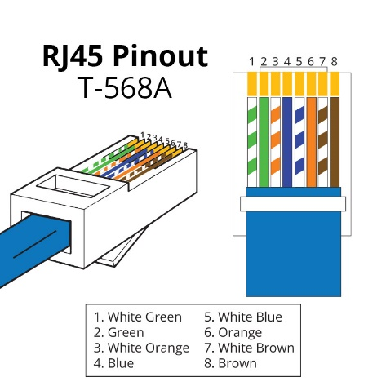 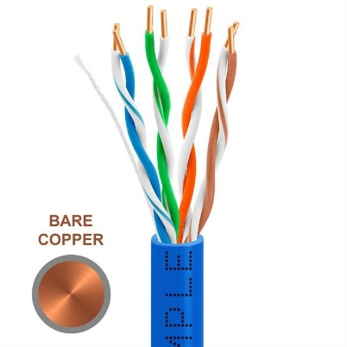

استاندارد یه ترتیب رنگ برای هر کتگوری مشخص میکنه و روی جلدشم میزنه و ما هم داریم توی دفتر کارمون داریم کابل کشی می کنیم آیا باید حتما ترتیب رنگ رو رعایت کنیم؟یا به صورت متحد الشکل؟یا؟ خیر ما الزاما باید اون چیزی که توی استاندارد هست رعایت کنیم حالا چرا؟ چون اون الگوی منظم پیچششون به دور هم بر اساس ترتیب رنگ ها در سوکت rj45 به دور هم پیچیده شدن  
استاندارد های لن میگه که دقیقا کابل کشی به چه صورت باشه و  
چرا رکت ها بدنه فیزیکی هست؟؟تداخلات محیطی هر چیزی به اسم نویز که تقی بشه از فلز رد نمیشه مثلا گوشی داخل جعبه فلزی رد نمیشه و هر چه فلز فشرده تر باشه موج سختر میتونه عبور کنه

**کابل کواکسیال coaxial**

یکی دیگر از رسانه های رایج کابل کواکسیال است که به دلیل داشتن زره غلاف فلزی کارایی بهتری نسبت به زوج تابیده دارد

یک سیم سخت بعنوان هسته (مغزی) یک لایه عایق استوانه ای به دور این هسته یک لایه توری فلزی که به دور عایق بافته شده و لایه پلاستیکی محافظ خارجی

این کابل دو نوع 50 و 75 اهمی دارد که از اولی در مخابرات دیجیتال و از دومی در مخابرات آنالوگ و تلویزیون کابلی بکار میرود (کیبل تی وی)

این ساختار باعث میشه در محیط های نویز دار و در هر جای دیگری کارایی بهتری (سرعت و دقت) نسبت به زوج تابیده دارد

پهنای باند کابل های کواکسیال به کیفیت مواد آن طول کابل و نسبت سیگنال به نویز امواج ارسالی بستگی دارد و در کابل های جدید به 1گیگا هرتز هم میرسد

از کابل های کواکسیال بیشتر در سیتم های تلفن راه دور استفاده میشود که امروزه به تدریج جای خود را به فیبر نوری میدهد با این حال در شبکه های شهری و تلویزیون های کابلی هنوز هیچ رقیبی برای کابل کواکسیال وجود ندارد

**استفاده از خطوط برق قدرت برای انتقال دیتا**

فرکانس سیگنال قدرت 50 تا 60 هرتز ولی دیتا در محدوده مگاهرتز است

صاف بودن رشته سیم ها باعث میشه عملکرد اینا بیاد پایین و خاموش و روشن کردن وسایل و کیفیت سیمکشی داخل ساختمان ها مهم است

نرخ صد مگابیت در استاندارد X10 به دست اومده

مثلا دوربین های مدار بسته که روی بستر شبکه آی پی میخواهیم استفاده کنیم و دوربین هارو منیوتر یا کنترل کنیم میشه این کار انجام داد که از تامین برق دیگه کابل کشی برق انجام ندیم که این برعکس هست (power on ethernet)

محدوده کاری این روش تا قبل از ترانفورماتور هاست

**فیبر نوری :**

یکی از عوامل رشد صنعت مخابرات در برابر صنعت کامپیوتر پیدایش و توسعه فیبر نوری است  
فیبر یعنی چی اصلا ؟؟ در واقع یعنی تار نازک

این محیط ها ذاتا یکطرفه اند

محیط سینگل مود : معمولا 8 تا 10 میکرومتر ضخامت دارد (هسته) (ضخامت تار موی انسان 100 میکرومتر است) که این ضخامت چند برابر طول موج هست و برای مسافت های زیادی استفاده میشه و بدون تقویت کننده 40 تا 50 کیلموتر جواب میده

محیط مالتی مود:اگر همزمان بیش از یک پرتو نور داشته باشیم که با تابش ها و بازتابش های متوالی این مسیر رو طی کنه و هر کدوم از این ها اصطلاحا مود خودشون رو داره معمولا 50 میکرومتر ضخامت دارد (هسته)

ساختارش شبیه کابل کواکسیال هست که یک محیط خیلی شفاف به اسم هسته core هست که یک محیط استوانه ای هم دور تا دور این هست با ضریب شکست متفاوت به اسم کلادینگ و روی این همه پوشش دیری هست که بهش جاکت میگیم و کاملا کدر هست و پلاستیکی

محیط core محیط اصلی انتقال است که پرتو (که حاوی دیتا هستن) در این محیط از یک نقطه به محیط دیگه جابجا میشه و این جابجایی حمل کننده دیتا است

ممکنه ما یک کابل داشته باشیم که توش چنتا فیبر نوری داشته باشیم ولی معمولا تعدادشون زیاد است که توجیه اقتصادی داشته باشد

همه رسانه های قبلی از یک ماده رسانا مثل مس استفاده میشد که هادی جریان های الکتریکی بود

یک تفاوت کابل های مسی (زوج تابیده و کواکسیال) و فیبر نوری:

هر چه سیم مسی ضخیم تر باشه بهتر است اما فیبر نوری هرچی هستش باریک تر باشه بهتر است و مسیر حرکت نور به خط راست نزدیک میشه

اول نیاز به یک محیط شفاف داریم و برای پرتو های نور بهترین محیط شیشیه است که از جنس سیلیکا هست که از سیلیس به دست میاد که ماده اولیش شن است (مزیت شن زیاد است)

+اسلاید (توضیحات اقیانوس)

یک سیستم انتقال نوری 3 مولفه کلیدی دارد : منبع نور(مولد نور مثل ال ای دی و لیزر های نیمه هادی)، آشکار ساز (دیود) و رسانه انتقال

ال ای دی متناسب برای سیستم میتونه پالس ما رو تبدیل به نور کنه

رسانه انتقال یک رسته بسیرا نازک شیشه ای هست

آشکار ساز دستگاهی است که با برخورد نور به آن یک پالس الکتریکی تولید می کند

با قرار دادن یک منبع نور در یک سر فیبر نوری و یک آشکار ساز در سمت دیگر

اتصال دو کابل فیبر نوری

به سه روش

* استفاده از سوکت که در کابل های مسی هم معمول هست
* اتصال مکانیکی :بست های مکانیکی: روش آزمون خطا : هرجا بهترین نتیجه رو بگیریم کابل ها در جای خودشون محکم میشن
* جوش دادن : روش فیوژن که بهترین روش هست هر کدوم از مواد داخل سیم نقطه ذوب خودش رو داره و دستگاه از این امر استفاده میکند

مقایسه دو روش رسانه های نوری و سیمی

* پهنای باند  
  پهنای باند فیبر نوری بسیار قابل توجه است که کابل های مسی به گرد فیبر هم نمیرسن
* اتلاف توان : فیبر سینگل مود تا 50 کیلومتر نیاز به تقویت کنده ندارد و این یعنی نیاز به تقویت کننده کمتر
* عدم تداخل پذیری نسبت به میدان های مغناطیسی
* مقاومت در مقابل خوردگی های شیمیایی
* نازکی : کانال های زیرزمینی در شهر های پر و اشباع شده
* سبکی : هر یک کیلوکتر باکابل مسی با هازر روج تابیده 8 تن همین ظرفیت با کابل نوری فقط 100 کیلوگرم وزنش هست
* فروش و مس استفاده مس در جاهای دیگر
* عدم تاثیر پذیری از نویز و پدیده های الکترومغناطیسی
* امنیت : انشعاب گرفتن از کابل های مسی محدودیت کمی دارد و انشعاب گرفتن از کابل های فیبر نوری سخت هست و

عیوب

* آسیب پذیری که در برابر خم شدن ضعیف هستن
* یک طرفه بودن مسیر ارسال اطلاعات
* قیمت بالا

تست فلوک

**رسانه های هدایت ناپذیر**

یک زمانی تصور میشد امواج الکترو مغناتیس که حاصل حرکت الکترون ها هست در محیطی به نام ماده خیالی به نام اتر هست اما الان میدونمی که هم در فضا و هم در محیط های رسانا میتونن منتقل بشن و شبکه اترنت بر همین اساس نامگذاری شده

تعداد نوسان های یک موج در ثانیه : فرکانس (دانشمند المانی هرتز)  
طول موج مرتبط با فرکانس هست و فاصله بین دو قله متوالی در موج است

$$v=*f$$

اگر آنتنی با اندازه مناسب به یک مدار الکتریکی وصل شود میتواند امواح الکترومعناطیسی منتشر کند که این امواج را میتوان در فواصل مناسب دریافت کرد تمام سیستم های مخابرات بر همین اساس کار میکنند

طیف کار کرد و دلایل کار نکردن با فرکانس بالا چیست؟

و عبور نکردن از اجسام غیر شفاف

فرکانس موج هر چی که بیشتر بشه جهت دار هم میشه مثلا قبل از ماکرو ویو موج زیاد جهت دار نیست مثلا مثل رادیو

و بعد از این ناحیه موج جهت دار میشن و آنتن ها هم جهت دار هم باید باشن که اصطلاحا میگن آنتن های پارابولیک یا اصطلاحا دیش فرکانس موج که میره بالا پرتو موج خیلی خیلی باریک میشه  
+عکس طیف الکترومغناطیس  
اتحادیه جهانی مخابرات (ITU) برای فرکانس ها نام هایی اختصاص داده مثل lf mf hf vhf uhf shf efh thf

+ کل اسلاید طیف الکترومغناطیس با تئوضشحاتش

به سه روش میتونیم در سیستم های انتقال ما این تممان رو داره که اون سیگنالی که میخواهیم با محدوده فرکانسی رسانه انتقال منترش کنیم  
نحوه گذاشتن سیگنال روی پهنای باند :

1. طرف گسترده یا پرش فرکانسی : مدام فرکانس رو عوض میکنیم WIFI , Bluetooth
2. یک بازه ای رو انتخاب کنیم و انرژی رو توی اون بازه پخش کنیم استفاده در CDMA
3. از پالس هایی نازکی استفاده میکنیم که تغییر مکان میدن در شبکه های PAN

اینا 3 روش قابل استفاده برای استفاده از یک محدوده فرکانسی برای انتقال سیگنال توسط رسانه انتقال است

**مخابرات رادیویی**

* امواج رادیویی کاربرد های فراوانی دارند چون به آسانی میتوانند تولید شوند برد زیادی دارد از موانع عبور میکنند همه جهته هستند و نیاز به تنظیم موقعیت دقیق گیرنده و فرستنده ندارند

امواج lf , vlf mf از انحنای زمین طبعیت میکنند  
امواج hf , vhf از انحنای زمین طبیعیت نمیکنند و از یونیسفر مثل آینه بازتاب میشوند که باعث مالتیپث فیدینگ میشه (محو شدگی چند مسیره) و در آشکار سازی دچار مشکل میشیم (گیرنده نمیتونه بگه این اطلاعاتی که الان داره میگیره قبلا دریافت کرده)

**مخابرات ماکروویو**

امواج ماکروویو روی خط صاف حرکت میکنند و اگر فاصله بین مبدا و مقصد زیاد باشه انحنی زمین مانع میشه به همین دلیل اگر فاصله بین آن ها زیاد باشه از برج های تکرار کننده بین مسیر استفاده میکینم  
برخلاف محدوده رادیویی نمیتوانند از موانع عبور کنند چون اشیا صلب برای حرکت  
اگر موج رو متمرکز کنیم میتونه دچار پراکندگی جزئی میشه و این موج میتونه توسط زمین جذب و بازتاب بشه که دچار محوشدگی چند مسیره میشه  
بخش بالایی موج ماکرووویر: اگر فرکانس بالا باشه (طول موج کوتاه هست و) توسط قطرات باران جذب میشه  
کاربرد ها :

کارکردن با این روش نسبت به فیبر مزایی دارد:  
شکرت مخابراتی MCI شرکت اسپرینت   
انواع برج های مخابرانی یا دکل ها: که باید از سطح زمین بالا باشد و چیزی بین مسیر مزاحم نباشد

* استفاده از ارتفاع ساختمان ها :دکل های مهاری
* شبکه های موبایل : یه چاله میکنن با بتن پر میکنن و روی
* دکل های لتیس : داخل مراکز مخابراتی :مثل صداسیما :چهار پایه خیلی بزرگ دارد و معمولا جاهایی هست که بخواهند آنتن های بیشتری روی دکل نصب کرد

مدیریت بخش ماکروویو:چون کاربرد های این بخش خیلی زیاد است  
در آمریکا بر عهده شرکت fcc هست در ایران سازمان تنظیم مقررات وارتباطات رادیویی هست و هر اپراتور ها (کریر ها) که میخواهند کاربردی رو داشته باشند باید برن از این سازمان یک بخشی از تیپ رو در اختیار بگیرن  
روش هایی برای واگذاری بخش هایی از تیپ وجود دارد

* مسابقه زیبایی : به بهترین کاربرد ها داده میشه : مستعد پارتی بازی و رشوه و فساد
* قرعه کشی : ممکنه کسی در رقابت شرکت کنه و بعد از برنده شدن با مبلغ بالایی بخواد به کس دیگه ای بفروشه ایراد دیگر این روش شانس برابر همه کریر ها است (مثل یک شرکت بزرگ مخابراتی و افراد معمولی)
* مزایده
* مثل ایران : تیپ واگذاری مطلق به جایی نداریم و فقط در محدوده های خاصی وسایل ما مجاز به کار هستن باند های ISM

**امواج مادون قرمز :**

کاربرد انتقال دیتای مخابراطی ندارد و فقط در برد های کوتاه برای وسایل ریموت دار کاربرد های زیادی دارد مثل وسایل بیسیم(موس کیبرد)

**مخابرات امواج نوری** (بخش پایینی uv رو هم در بر میگیره)

پهنای باند زیادی دارند چون فرکانس بالایی دارند یک طرفه اند هزینه کم نصب ساده نیاز به مجوز ندارد  
ضعف : باریک بودن پرتو و تنظیم آنتن ها هر چی فاصله بیشتر باشه سخت تر است(بحث los یا خط دید یعنی چیزی وسط مسیر نباشه)

لیزر که در پزشکی کاربرد فراوانی دارد (نه در مخابرات)  
تجربه آقای تننباوم درمورد دو ساختمان  
**مخابرات امواج با فرکانس بالاتر**

کاربرد خاصی ندارد

**ماهواره های مخابراتی که در بخش ماکروویو کار میکنند**

تاریخچه :  
در دهه 50 و 60 میلادی دنبال روشی برای انعکاس امواج رادیویی بودن و رفتن به سمت  
استفاده از بالون های هوای گرم با پوشش فلزی نیرودریایی آمریکا (طوفان و باد شدید و پدیده های زمینی سیستم رو دچار اختلال میکرد) برای ارتباط با کشتی ها و پایگاه های ساحلی  
بعد توجه شون جلب شد به استفاده از کره ماه چون همیشه در دسترس است و عیب : بخاطر فاصله پرتو دچار تضعیف میشن و در برگشت قابل استفاده نیستند

بعدا اولین ماهواره ها به فضا پرتاب شدن و دلیل پیشرفت مخابرات فضایی همین بود

ماهواره های چطوری مشکلی که برای ماه وجود داشت رو برای خودشون حل کردن؟  
ماهواره های مخابراتی در ساده ترین شکل خود یک تکرار کننده ماکروویو بزرگ در آسمان است چنین ماهواره هایی  
دارای تعداد زیادی ترانسپوندر هستند که به فرکانس های خاصی گوش میکنند که عملا سیگنال رو میگیرن و تقویت و بازسازی و بعد فرکانس رو عوض میکنن (یعنی فرکانس سیگنال ارسالی با سیگنال دریافتی فرکانسشون یکی نیست) (برای این که موقعی سیگنال داره برمیگرده تداخل نکنه با سیگنالی که در حال رفت هست و پرتو برگشتی میتونه در یک محوده وسیعی دریافت بشه )  
  
جای پای ماهواره چیست؟  
محدوده ای که ماهواره از سطح زمین پوشش میده  
هر چی ماهواره از سطح زمین بالاتر باشد جای پای بزرگتری دارد

پرتو بررگشتی میتواند وسیع باشد و بخش بزرگی از کره زمین را بپوشاند یا اینکه باریک باشد و فقط منطقه ای به قطر چند صد کیلومتر را پوشش دهد به این حالت شیپور خمیده گفته میشود

دوره گردش ماهواره (قانون کپلر : متناسب با توان سه دوم شعاع مداریش هست) و هر چه شعاع بیشتر باشه ماهواره بیشتر طول میکشه که یکدور به دور زمین بزنه   
کمربند وان آلن :   
هر ماهواره‌ای که در کمربند وان آلن قرار گیرد توسط ذرات باردار از بین می‌رود؛ بنابراین سه ناحیه امن برای قرار گرفتن ماهواره‌ها ایجاد می‌شود:

* بین زمین و کمربند تحتانی وان آلن مدار پایین (LEO)0 تا 5 هزار کیلومتر
* بین کمربند تحتانی و فوقانی مدار متوسط (MEO) 5 تا 15 هزار کیلومتری زمین
* بین کمربند فوقانی (20هزار کیلومتر ) تا فاصله ۳۵ هزار کیلومتری زمین، زمین ثابت (GEO) و معمولا همون 35 هزار منظوره

+عکس

جی پی اس ( سیستم موقعیت یاب جهانی) 3 مولفه به شما میده طول عرض ارتفاع  
 در محدوده مدار میانی زمین قرار میگرن 24 ماهواره دور زمین هستن که هر 6 ساعت یک دور کامل دور زمین میزنن  
در هر مدار 4 ماهواره (NAVSTAR) وجود دارد که اگر از مسیر خود منحرف شوند با راکت هایی به مسیر خود برمیگردند

ماهواره های زمین ثابت:  
ماهواره های مخابراتی دارای چندین تکرار کننده هستند  
در ارتفاع 35800 هزار کیلومتری ماهواره میتواند با داشتن سرعت چرخش وضعی زمین ،نسبت به زمین ثابت به نظر برسد و این مدار مهم است و نمیتوان همه ماهواره ها را در این مدار قرار داد  
باند های فرکانسی ماهواره های GEO  
برای جلوگیری از تداخل فرکانس ها ITU چند باند فرکانسی را به کاربرد های ماهواره ای اختصاص داده

|  |  |  |  |  |  |
| --- | --- | --- | --- | --- | --- |
| Application | Problems | BandWidth | از زمین به ماهواره Uplink | از ماهواره به زمین Downlink | BAND |
|  | Low bandwidth | 15 MHz | 1.6 | 1.5 | L |
|  | Low bandwidth |  | 2.2 GHz | 1.9 | S |
| پر کاربرد ترین چون پهنای باند زیادی دارد | تداخلات زیادی رو با گیرنده فرستنده های ماکروویو زمینی دارد | 500 MHz | 6.0 GHz | 4.0 GHz | C |
|  | Rain | 500 MHz | 14 GHz | 11 GHz | Ku |
|  | Rain,Cost | 3500 MHz | 30 GHz | 20 GHz | Ka |

کاربرد دیگر ماهواره های زمین ثابت:

VSAT :ماهواره های ایستای ارزان قیمت : آنتن های کوچکی به قطر یک متر دارن و قدرت تشعشی پایینی در حد یک وات دارن و روی زمین هستن   
در بسیاری از سیستم های VSAT ایستگاه های زمینی به دلیل توان +..  
در این موارد از یک استگاه زمینی با آنتن بزرگ و قوی به عنوان هاب برای رله کردن سیگنال ها   
حتما یکی از طرفین باید تقویت کننده و آنتن قوی و بزرگی داشته باشد   
بانک های ایران از این استفاده کردن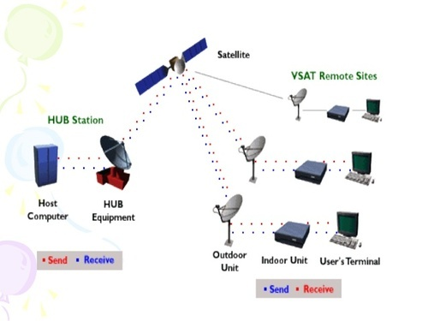  
 ماهواره های مدار میانی یا پایینی :  
معمولا کاربرد مخابراطی ندارند و توان تشعشعی لازم برای ارسال اطلاعات بسیار کم است   
اگر مداری پایین تر از مدار زمین ثابت برای ماهواره ها انتخاب کنیم با حرکت سریع ترش از دید ایستگاه زمینی خارج میشه و راه حل داشتن چند ماهواره است  
یعنی بعد از خارج شدن از جای پای یک ماهواره در جای پای ماهواره دیگری قرار میگیریم  
هر چه ماهواره ها به زمین نزدیک تر باشن ماهواره های بیشتری لازم هست و در عوض تاخیر انتقال کم است

مدار و موقعیت ماهواره ها تحت تاثیر جاذبه خورشید و ماه یا سایر سیارات دائما در حال تاثیر پذیری است و این تاثیرات توسط موتور های موشکی کوچکی که در آن ها تعبیه شده خنثی میشوند  
+اسلاید ماهواره های زمین ثابت

**جلسات بعد از عید**

برسی شبکه تلفن عمومی و موبایل

تلفن عمومی PSTN (public switched telephone Network)

گراهامبل اختراعش کرده 1876 + فلزیاب  
مدولاسیون جزو وظایف لایه فیزیکی هست

اون دیتا که باید ارسال بشه باید تبدیل بشه به سیگنال تا بشه متنقلش کرد  
هم دیتا و هم سیگنال میتونن آنالوگ و دیجیتال باشن  
فرایند تبدیل بیت به سیگنال :مدولاسیون )کدینگ)

اگر سیگنال هم دیجیتال باشه مدولاسیون دیجیتال است  
ما تبدیل داده آنالوگ به سیگنال را برسی نمیکنیم

**مدولاسیون دیجیتال و مالتیپلکسینگ**

- Baseband transmission بیس بند ترنسمیژن تبیدل بیت به سیگنال دیجیتال (انتقال باند مبنا)

روش های کدینگ (به تصویر درست دقت کنید)

* NRZ معمولی یک با یک و صفر با صفر (deley و نویز باعث به فنا رفتن این روش میشه)
* NRZI نمایش یک ها به صورت یکی در میان بالارونده و پایین رونده و صفر ها ادامه مسیر
* Manchester معایب پهنای باند
* Bipolar Or AMI نمایش یک ها به صورت چندسطحی و دنباله ای و صفر یک سطح خاص

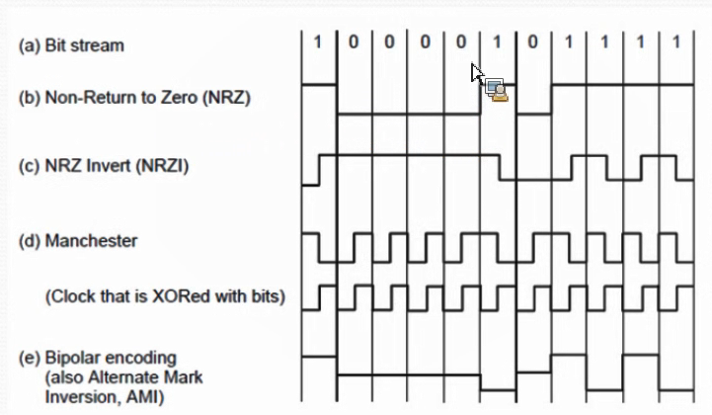

در گیرنده با مدت زمانی که سیگنال در چه سطحی است داده دریافت میشود یعنی زمان خیلی مهمه

- Passband transmission پس بند ترسمیژن تبدیل داده دیجیتال به سیگنال آنالوگ

سیگنال آنالوگ 3 مشخصه داشت دامنه فرکانس و فاز

روش های کدینگ

* ASK شیفت گسسته دامنه (amplitude shift keying) :
* FSK شیفت گسسته فرکانس
* PSK شیفت گسسته فاز
* QAM همزمان روی دامنه و فاز

QPSK چیست ؟ استفاده از چند سطح فاز مثلا فاز 0 و 90 و 180 و 270 یعنی هر المان سیگنال 2 بیت حمل میکند

روش QAM یعنی همزان چند سطح برای دامنه و فاز داشته باشیم  
سرویس DSL از روش کدینگ QAM استفاده میکند و ما بیت ریت خیلی بالایی داریم

QAM-16 هر المان سیگنال 4 بیت را انتقال میدهد یعنی 16 حالت  
QAM-64 هر المان سیگنال 6 بیت را انتقال میدهد یعنی 64 حالت

روش های مالتیپلکسینگ

ما یک کانالی داریم که یه پهنای باندی داره و میخواد شیر بشه بین ترمینال های مختلف یا این ترمینال ها داده بریزن روی کانال و کالیجن رخ نده(تداخل دیتا روی کانال)

روش FDM

تقسیم فرکانس   
به دو روش معمولی و سیگنال های عمود بر هم است

روش TDM

روش CDM  
در شبکه نسل سوم موبایل استفاده میشود  
بیت را به واحد های کوچکی به نام چیپ تقسیم میکنیم  
دنباله چیپ  
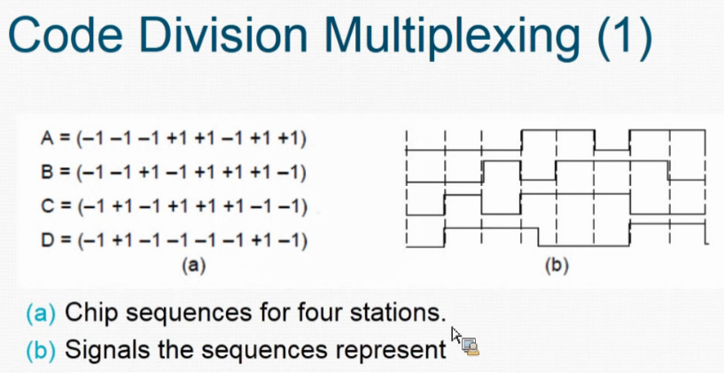

اگر A بخواد یک ارسال کنه این دنباله رو میفرسته و اگر بخواد صفر بفرسته قرینه این دنباله رو میفرسته  
وقتی A ارسال کرد اگر کس دیگری هم ارسال کرده بود با هم جمع میشوند

حالا اگر دنباله A رو در حاصل جمع ضرب داخلی کنیم معلوم میشه آیا دنباله A در حاصل جمع وجود دارد یا نه  
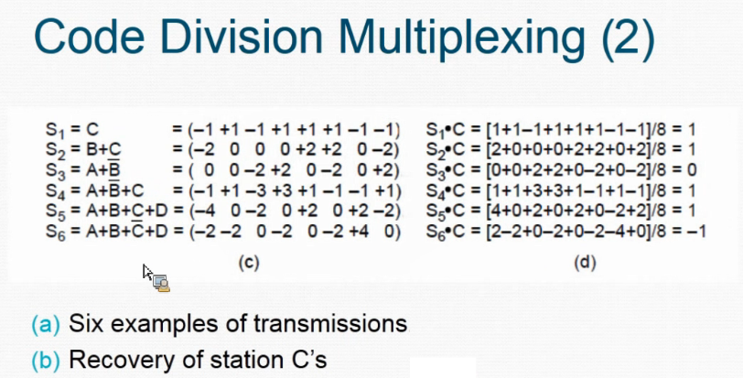

**شبکه تلفن عمومی**در ایران تنها اپراتور آن شرکت مخابرات هست البته چند شرکت دیگه هم در اوایل برعهده گرفتند ولی از عهدش برنیومدن

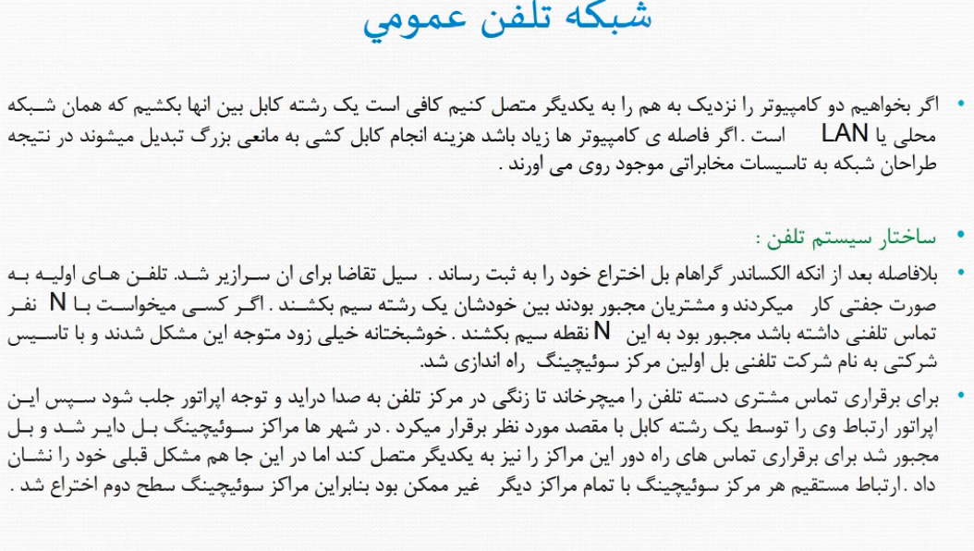

**ساختار شبکه تلفن**

* اولی که راه اندازی شد هر کس که میخواست با جایی صحبت کنه باید تا مقصد مسیر مجزا وجود میداشت که میگیم ساختار سوچینگش دچار مشکل بود یعنی از هر نود یال به نود های دیگر وجود داشته باشد
* سوییچ مرکزی :سنترال سوچینگ: یعنی هر نقطه به نقطه مرکزی ارتباطی داشته باشد در مرکز سویچینگ یک شخص هر کس که درخواست مکالمه داشت از این فرد میخواست که تماس را برای او برقرار کند
* بعدا بین شهر ها و در ابعاد بزرگ روش دو سطحی و چند سطحی اجرا شد (همه به سطح بالاتر وصل هستند)

**اجزای شبکه تلفن**

* مداری های پایانی : از هر کدوم از مراکز سویچینگ به خونه ها زوج تابیده سیم کشی شده (local loop) به صورت آنالوگ چون برای انتقال صوت بود
* ترانک ها : فیبر های نوری که مراکز سویچنگ را به هم متصل کرده
* مراکز سویچینگ : هدایت کردن تماس های تلفنی از یک خط اصلی به خط دیگر بر عهده این بخش است

**مدار های پایانی**

چون مدار های پایانی برای انتقال صوت به صورت آنالوگ بود بعدا برای اینترنت میخواستن دیتای دیجیتال رو با اون بفرستن بحث مدولاسیون خیلی داغ شد

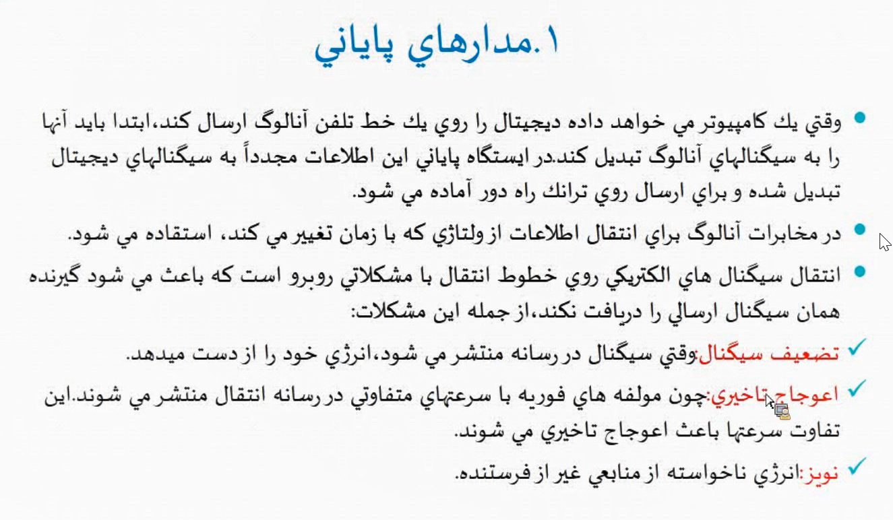

انواع مدار های پایانی  
فول دابلکس هست انتقال

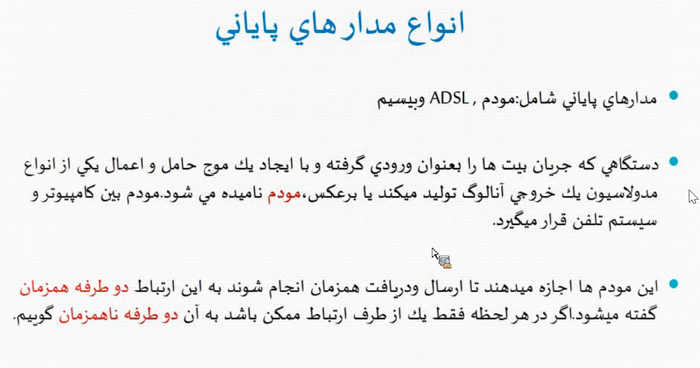

روی این موضوع کار شد که این خط که داره داده آنالوگ انتقال میده دیجیتال هم انتقال بده و بیت ریت بره بالا و آخرین بیت ریتی که به دست اومده بود دیالاپ بود 33 کیلوبیت بود عملا سرعت

پهنای باند اسمی خطوط یک مگاهرتزی هست و با مدولایسون آنالوگ در دیالاپ سرعت به 33 کیلوبیت میرسید و خط هم مشغول میشد  
**روش دی اس ال**

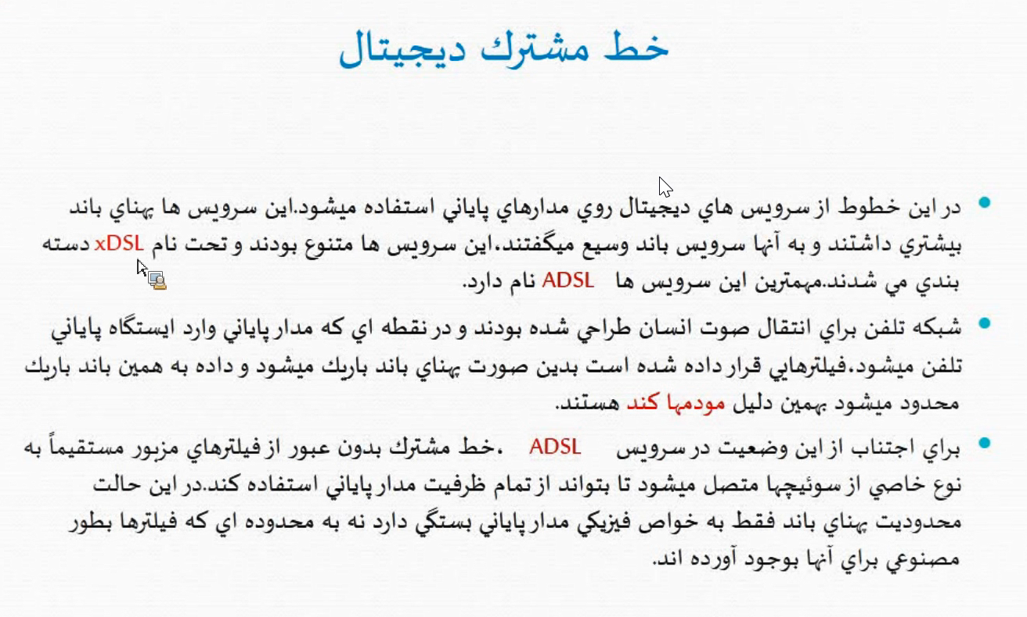

دی اس ال خیلی کلی هست و مثلا ای دی اس ال داریم و ...

غیر از روش کدینگ کیو ای ام چطوری به این بیت ریت رسیدیم؟

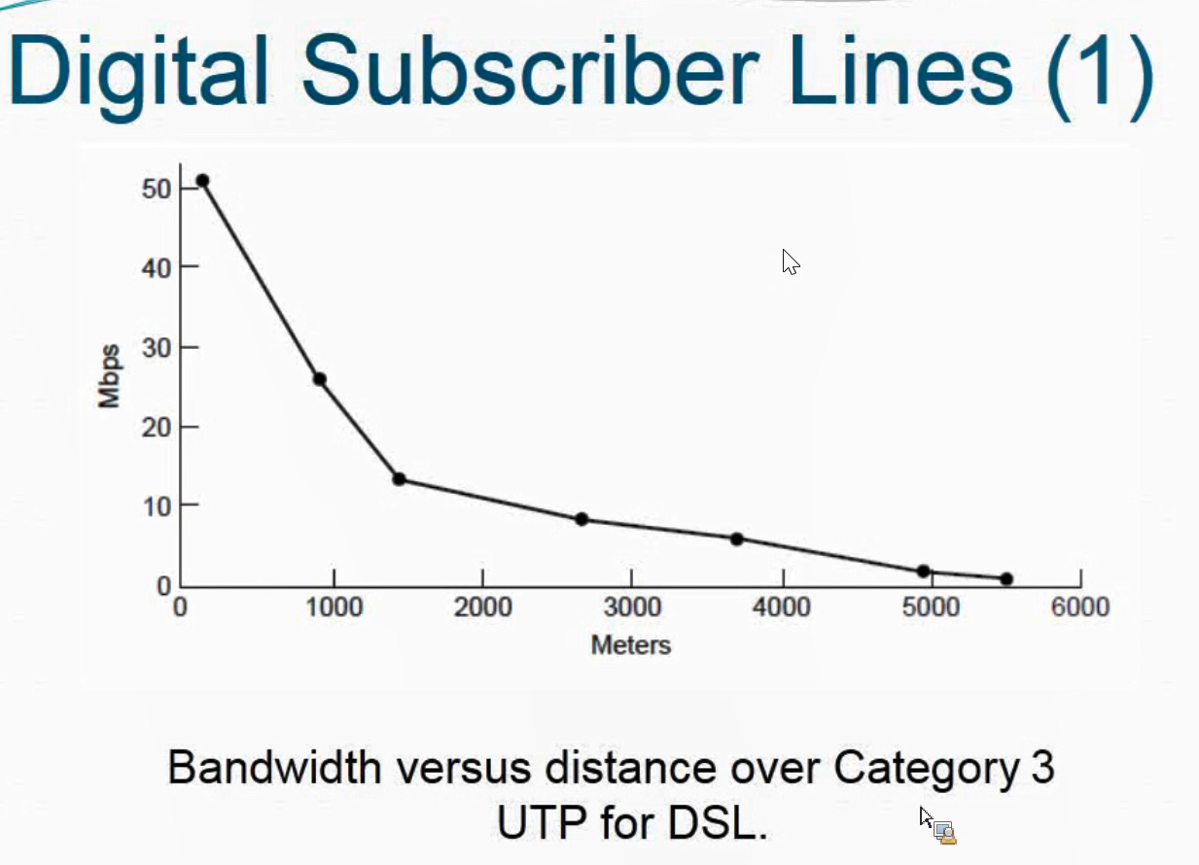

کابل کشی لوکال لوپ معمولا زوج تابیده کت تری هست و آن شیلد هم هست

این یک مگاهرتزی که در اختیار هست تبدیل میشه به 256 تا 4 کیلوهرتز که به هر کدوم یک تُن میگن و یک تن برای انتقال صوت کافی هست

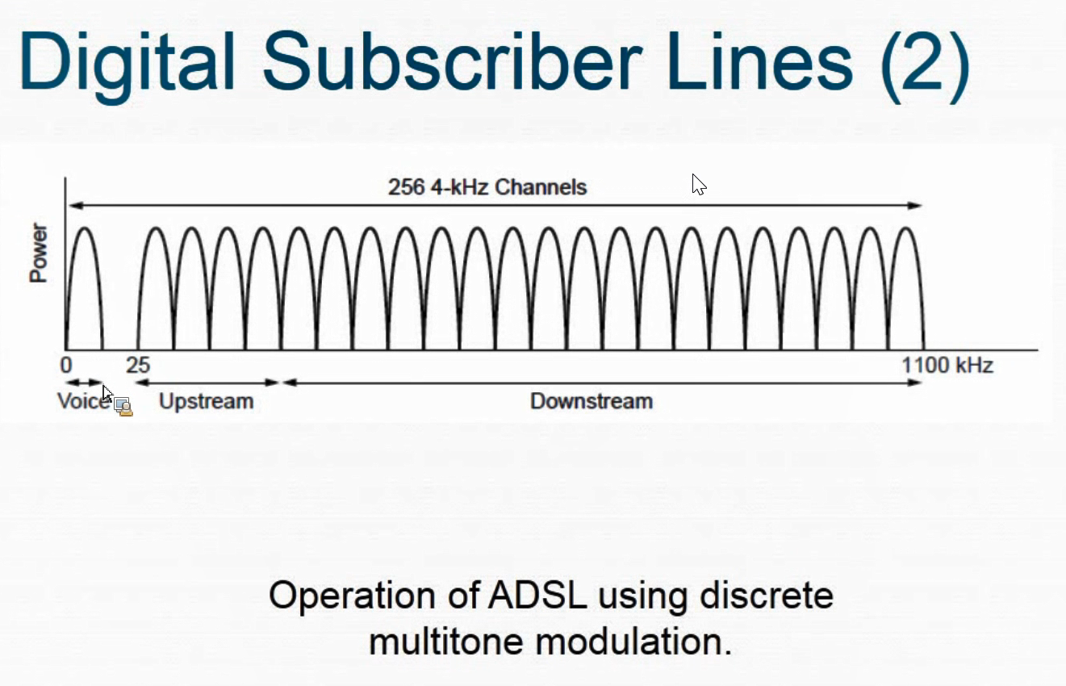

یک گارد یا فاصله بین این ها هست که با بخش دیتا قاطی نشه  
از اون بخش باقی مونده یک بخش به آپ استریم و یکی به داون استریم اختصاص داده میشه که نامتقارن هم هستن  
حالا در خونه یه اسپلیتر گذاشته میشه که این جداسازی رو انجام میده و در دفاتر تلفن هم این اسپلیتر وجود داره برای اینکه بتونه اون بخش مربوط به ویس رو جدا کنه و ببره سمت تجهیزات مربوط به مکالمات و انتقال صوت (که بهش میگن سالن دستگاه و سالن سویچ که بتونه انتقال صوت رو انجام بده) و اون بخش دیتا رو هم ببره سمت تجهیزاتی که بتونه سرویس اینترنت رو در اختیار مشترک بزاره اما بخش دی اسلم در اتاق دیگه ای به صورت جداگانه نصب میشن) و حق انتخاب هم داریم  
اسپلیتر بخش داده رو به یکسری مالتی پلکسر ها که بهشون دی اسلم میگن میده که دی اس لم ابزاری برای ایجاد دسترسی اشتراکی کاربران به اینترنت است

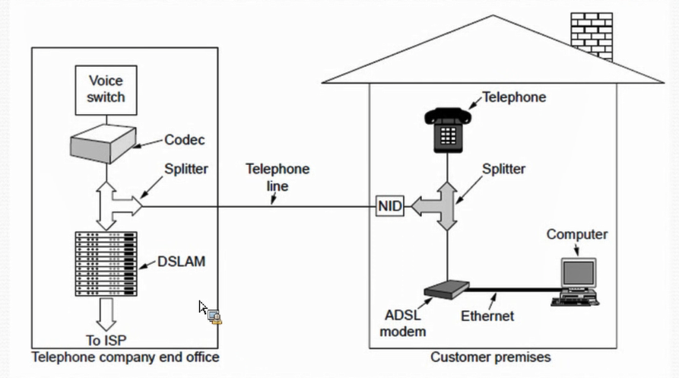

**سرویس FTTH (Fiber to the home)**  
که اون بخش لوکال لوپ رو تبدیل میکنه به فیبر نوری  
در بعضی از شهر ها که میتونستن هزینه کنن یا اون ظرفیت اشباع شده بود  
خود مخابرات گفته این بخش براشون صرفه اقتصادی نداره  
این شبکه رو بهش به صورت کلی میگیم پسیو آپتیکال نتورک POM  
دو استاندارد دارد  
 GOM  
EPON  
روش مدیرت مالتیپلکسینگ به روش تقسیم زمانی هست TDM

....

**مدار پایانی بیسیم WLL**معمولا در مناطق روستایی کاربرد داره  
بخش مربوط به لوکال لوپ وایرلس شده

**ترانک ها و مالتی پلک کردن**

مالتیپلکس در فیبر نوری:

* FDM
* TDM
* WDM wavelength division multiplexing  
  پرتو های نور وارد کمباینر و در مقصد با اسپلیتر جدا میشوند

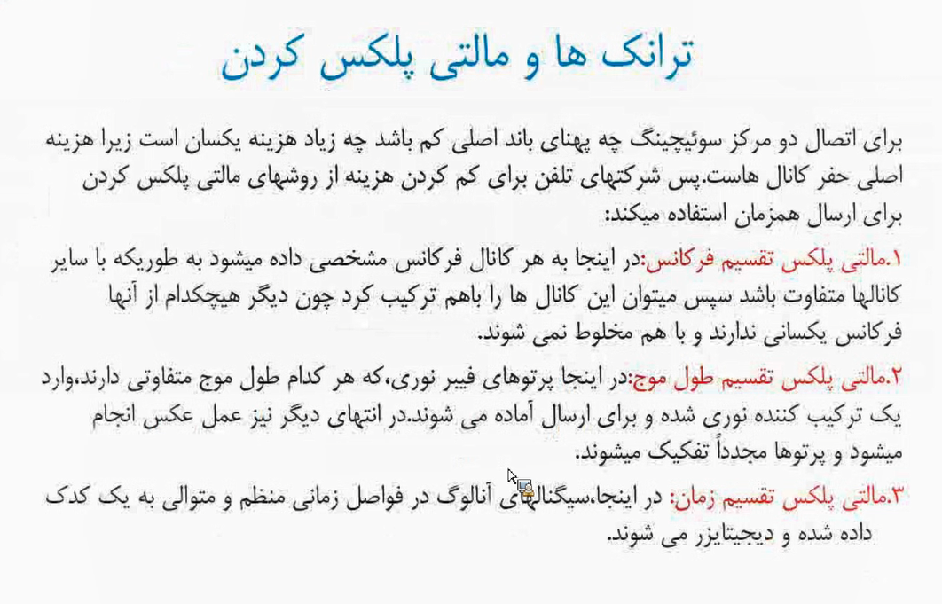

شبکه sonet (مدل اروپایی اس دی اچ)

در ایران اینترنت تلفن ثابت را فقط شرکت مخابرات ارائه میده (به روش اس دی اچ)  
سانت روی فیبر نوری تعریف شده  
برای اینکه کریر های مختلف بتونن با هم ارتباط برقرار کنن استانداردی به نام سانت معرفی شد  
روش مالتیپلکسینگ pcm اینجا معرفی شده روش مدولاسیون کد پالس  
برای این که بتونیم سیگنال آنالوگ رو به صورت سیگنال دیجیتال بین ترانک ها که بین مراکز مخابراطی هست این رو مخابره کنیم باید سمپلینگ انجام بشه بعد انتصابش بدیم به یکسری مقادیر و بازه هایی که وجود داره که یک سری خطا هم وجود دارده و اون هارو به بیت تبدیل کنیم

**اهداف سانت**

* کریر های مختلف بتونن با هم کار کنن
* سیستم های دیجیتال مختلفی که در دنیا وجود داره افردا در شبکه تلفن ثابت با هم ارتباط بر
* برای مالتیپلکس کردن کانال های دیجیتالی متعدد راهی رو مشخص میکند
* یک سیستم مدیریت جامع عملیات و مدیرت و نگهداری
* یک پالس ساعت مشترک بین فرستنده و گیرنده تعریف میکنه

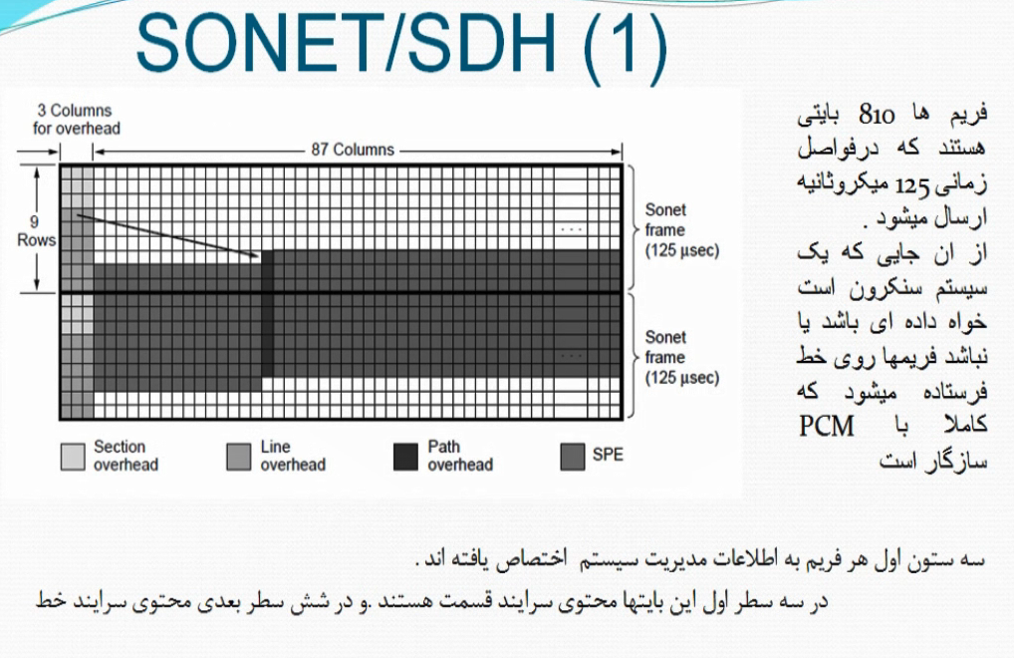

سویچینگ

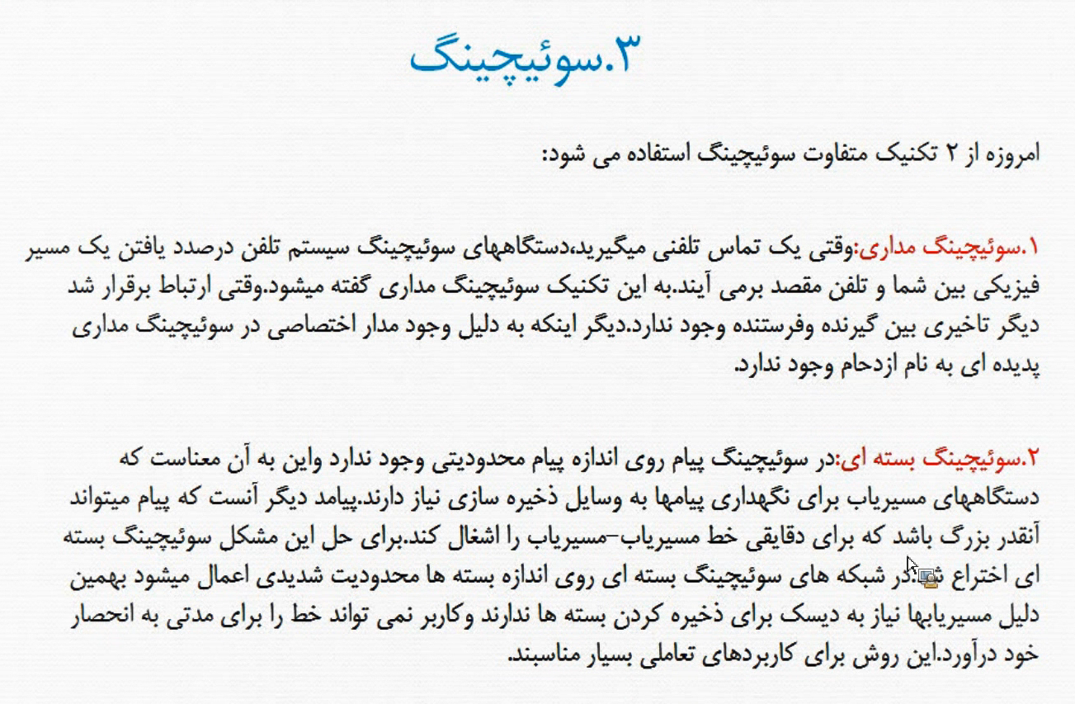

داستان مرده شور ها ایده استراگر باعث حذف اپراتور در مراکز سویچینگ شد

سویچینگ مداری سیرکت سویچینگ : بیسیک شبکه تلفن به این صورت هست بین سویچ های مخابراطی باید یه ظرفیتی باشه تا ارتباط رو برقرار کنه که یه مسیر رو پیدا کنه و ارتباط رو برقرار کنه و در کل بازه تماس تلفنی این اتصال برقرار میشه

سویچینگ بسته ای یا پکت سویچینگ: پکت هایی وجود داره که مکالمات در قالب پکت ها منتقل میشن (معمولا بین دو کامپیوتر)  
تلفن ها نمیتونن این کار انجام بدن چون قادر به تولید پکت نیستن مگر اینکه از سرویس ویس اور آی پی استفاده کنن که خیلی از سازمان ها بهش رو اوردن

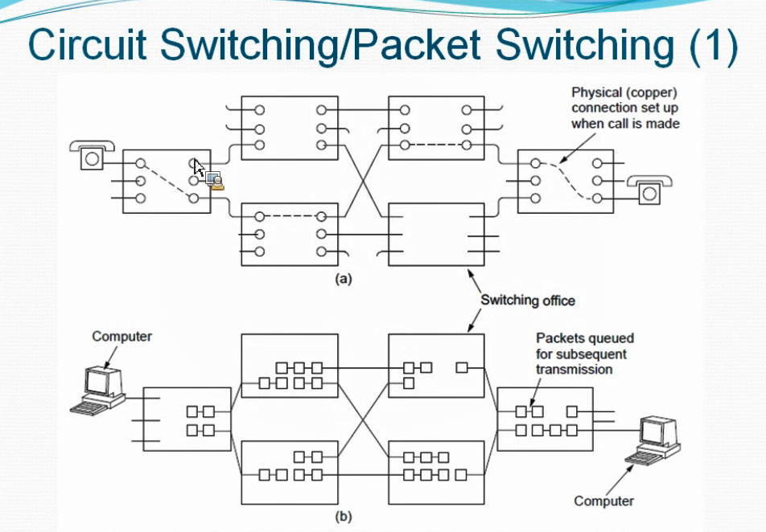

**شبکه های تلفن همراه**

مبحث این بخش ربطی به تلفن های ثابت بی سیم ندارد  
ما تلفن های سلولی را برسی میکنیم

این شبکه نسل های مختلفی دارد

* صدای آنالوگ
* صدای دیجیتال
* صدای و دیتای دیجیتال

یه وحدت رویه ای توی نسل اول در آمریکا وجود داشت ولی بعد از ورود به اروپا و پخش شدن بین کریر های مختلف و کم بودن فواصل شهر ها و بعدا یه استاندارد به اسم gsm در نسل دوم نجاتش داد  
و این مشکل در نسل دوم در آمریکا شکل گرفت و مثلا شماره تلفن از شماره موبایل قابل تشخصی نبود و در نسل دوم اروپا از آمریکا پیشی گرفت  
در نسل سوم تفاوتی بین آمریکا و اروپا وجود نداشت دیگه  
در اروپا در نسل دوم چیزی تحت عنوان سیم کارت های اعتباری مطرح شد و باعث شده هزینه های شخص ارزون تموم بشه و جی اس ام خیلی سریع گسترش پیدا کرد

تکنولوژی های نسل اول

* Push to talk   
  روی ماشین ها راه اندازی شد   
  اسمش به این دلیل هست که از کانال های یک طرفه استفاده میکرد (مثل بیسیم)  
  تا اواخر دهه 50 دوام اورد
* IMTS   
  نسبت به پوش تا تاک فرستنده و گیرنده های قدرتمندی داشت و در نقاط مرتفع شهر وصل میشد و دوطرفه میشد صحبت کرد و 23 تا کانال وجود داشت
* AMPS advanced mobile phone system  
  23 تا کانال در تکنولوژی قبل خیلی کم بود ، برای حل مشکل تعداد کم کانال ها این اختراع اجازه 832 کانال دوطرفه همزان را داد  
  رنج های فرانکسی به 7 بازه تقسیم میشود که از ای تا جی هست 120 تا کانال اولی محدوده ای تا جی یعنی 120 کانال برای هر محدوده و به صورت 6 ضلعی  
  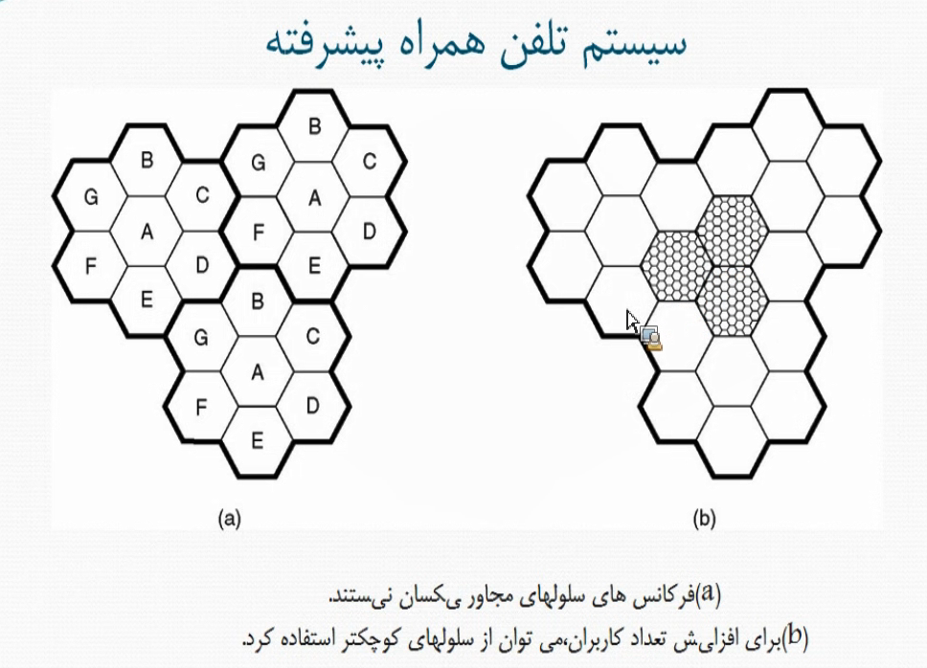  
  آنتل سکتورال یا قطاعی در مرز این 3 سلول زده میشه با زاویه 120 درجه که 3 تا آنتن روشه  
  مالتیپلکسینگ به صورت FDM هست در بازه فرکانسی 824 تا 849 مگاهرتز از گوشی به ایستگاه و از 869 تا 894 مگاهرتز برای دریافت از ایستگاه هست وپهنای باند هر کانال هم 30 کیلوهرتز
* MSC or MTSO مرکز سویچینگ : ارتباط بین هر نوع ارتباطی رو هندل میکنه چه از این اپراتور به اپراتور دیگه یا بین دو شهر

کانال ها در نسل اول یه 4 بخش تقسیم میشوند (در جی اس هم تقریبا همینان)(+کنترل بی تی اس ها و مراکز سویچینگ...)

* کانال های کنترلی  
  از ایستگاه به گوشی موبایل  
  گوشی وقتی روشن میشه دو تا کد رو روی کانالای کنترلی خودش   
  یکی کد شمارش هست 10 رقمی ، کدش کد میشه به 34 بیت 3 تا رقم پر ارزششون میشه کد اریا یا ناحیه که با 10 بیت کد میشه و 7 رقم کم ارزش سیم کارت به 24 بیت کد میشه که مجموعا 34 بیت میشه  
  یکی هم کد سریال 32 بیتی که مخصوص خود گوشی ها هست (قدیما وقتی خود شرکت هم گوشی و هم سیمکارت رو میزد این دوتا کد یکی بود)  
  گوشی موقعی روشن میشه کانال های کنترلی رو شروع میکن اسکن کردن گفتیم کانال های کنترلی از ایستگاه به گوشی هست در IMTS 21 کانال کنترلی بود و گوشی قوی ترین این کانال هارو شناسایی میکنه وقتی پیداش کرد این 2 تا شماره رو ارسال میکنه برای ایستگاه و در دیتابیس مرکز سویچینگ ثبت میشه (موقعیت ما ریجستر میشه) که شما در کدام سلول گوشیتون رو روشن کردین
* کانال های فراخوانی پیچینگ  
  از ایستگاه به گوشی موبایل  
  برخلاف تلفن ثابت ما همیشه کانالی در اختیارمون نیست و باید درخواست بدین از شبکه به شما کانال بده تا ما درخواست نکنیم کانالی در اختیارمون نخواهد بود (شماره رو وارد میکنید دکمه سند رو میزنید و هم زمان با ارسال کردن این شماره روی یکی از کانال های دسترسی ،درخواست شما به مرکز سویچینگ داره ارسال میشه اونجا چک میشه آیا این شماره ای که شما فرستادین در همین شبکه هست یعنی در همین شبکه سلولی هست یا در همین سلولی هست یا مثلا در همین شبکه موبایل ولی در سلول دیگر و اگر مثلا تلفن ثابت باشد مقصد با گیت وی gateway باید این ارتباط برقرار کنه(مرکز سویچینگ)  
  اون شماره چطوری زنگ میخوره؟  
  وقتی شماره مقصد رو دارید ارسال میکنید یک سرچی رو انجام میدی مرکز سویچینگ یا MSC دنبال یک کانال خالی میگرده تا به اون مقصد اختصاص بده و اگر اون کانال رو پیدا کرد شمارش رو روی کانال کنترل به تلفن برمیگردونه یعنی روی یکی از همون کانالای کنترلی که گفتیم از ایستگاه هست به گوشی و زمانی که این شماره کانال رو دریافت کرد یه درسترسی از اون msc به درواقع این کانالی که الا روش سویچ میکنه برقرار میشه و شما صدای بوق خوردن رو میشنوید یعنی انگار اون گوشی مقصد بوق میخوره و زمانی این ارتباط کامل میشه و اون فر دجواب بده و از اونجا به بعد تماس تلفن شما روی کانال دیتا برقرار میشه یعنی این کانال دسترسی و کنترلی و پیجینگ صرفا برای کارای درواقع ستینگ و ارتباطی توی شبکه هست تماس ها و صحبت ها روی کانال های دیتا انجام میشه  
  همه تماس های ورودی درواقع گوشی ها دارن کانال های پیچینگ را گوش میکنن که اگر یه پیامی براشون رسید متوجه بشن حالا میتونه در قالب یک پکتی باشه که از msc داره به گوشی ارسال میشع ممکنه بخواد موقعیتش رو پیدا کنه یا یک تماسی رو سویچ کنه و براش برقرار کنه مثلا اون پیام میتونه به این شکل یاشه میتونه مثلا بپرسه ازش که شماره تلفن فلان شما هنوز توی همون سلول هستی چون توی این فاصله ممکنه جابجا شده باشه البته اون دیتا بیسی که گفتم موقعیت شما رو که زمانی گوشی رو روشن میکنید دیتابیسی داری بهش میگن hlr یه دیتا بیسی هم به نام وقتی شما گوشیتون روشنه جابهجا میشید این جابجایی شما رو ثبت میکنده بهش میگن vlr (ویزیتد) من کار به این جزئیات ندارم  
  مثلا وقتی میخواد زنگ بخوره ازش میپرسه هنوز توی اون سلول هستی یا نه که یه کانال خالی بهش اختصاص بده همونطور که گفتم کانال پیشفرض اختصاص یافته ای ما توی شبکه موبایل نداریم اگر پاسخ مثبت داد که موقعیت ش همونجا هست بهش میگه که مثلا روی کانال شماره 10 یک تماس داری و از اینجا به بعد سویچ میکنه روی اون کانال و گوشی شروع میکنه به زنگ خوردن و اگر شما تماس گیرنده بودی بوق خوردن رو شنود میکنید  
    
    
  HandUP (پاس کاری ) وقتی که شما درحال مکالمه کردن هستین و تحت پوشش یکی از سلول های یک از سلول ها هستین باید بتونید وارد یه سلول دیگه بشید   
  وقتی وارد سلول دیگری میشود باید کانالتون عوض بشه که بهش میگیم هند آپ  
  در نسل بعد که خود گوشی هم به این کار کمک میکنه بهش میگیم هند اور  
  اون کانالی که قبلش داشتیم استفاده میکردیم پس گرفته بشه و کانال جدید بهمون داده بشه و سویچ کنیم روش حالا اگه کانال رو دادیم و کانالی نبود که در اختیارمون قرار بگیره (روش سویچ کنیم) مکالمه در اینجا قطع میشه   
  انواع :  
  سافت هند آپ: همزمان در یه بازه کوتاهی دو تا کانال در اختیارتون قرار بگیره و یکدفعه کانال ازتون گرفته نمیشه  
  هارد هند آپ: قبلا این امکان وجود نداشت که همزمان دو کانال در اختیارمون باشه
* کانال های دسترسی  
  دو طرفه
* کانال های داده (دیتا)  
  دوطرفه

**نسل دوم**

تکنولوژی ها

* D-AMPS  
  همون AMPS منتها به صورت دیجیتالی  
  چرا میگیم دیجیتالی شده  
  چون در بحث مالتیپلکسنگش همزمان از TDM هم استفاده میشه
* GSM  
  استاندادری در اروپا بین دولت های اروپایی برای استفاده از
* CDMA  
  اصلش برای نسل سوم بود ولی در نسل دوم هم به صورت محدود اجرا شد
* PDC  
  میشه گفت ورژن ژاپنی D-AMPS هست

در استاندارد gsm بی تی اس را داریم  
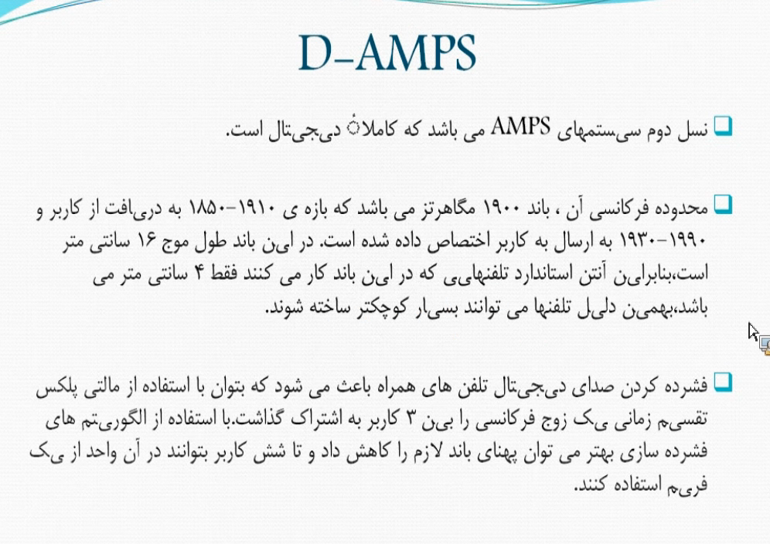

با FDM هر کانال به بخش هایی خورد میشه و با TDM هر بخش به 6 کاربر یا 3 کاربر اختصاص داده میشه  
GSM هم در ایران و همین الان هم داره استفاده میشه خیلی شباهت داره به D-AMPS

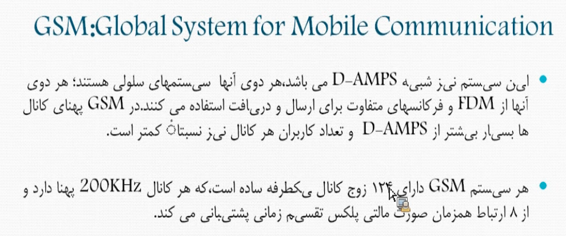

GSM استاندارد خیلی مفصله و حدود 5 هزار برگه میشه  
اِلمان های این استاندارد از منظر کاربر که با گوشی و سیم کارت وصل میشه  
ایستگاه مبنا یا بیس که در استاندارد جی اس ام توی این شبکه بهشون میگیم بی تی اس  
کنترل کردن این بی تی اس ها برعهده bsc هست که به msC وصل هستن (سویچینگ کل شبکه) حتی اگه چنتا اپراتور باشن در سطح msc با هم در ارتباط هستن یا به PSTN هم میتونه وصل باشه

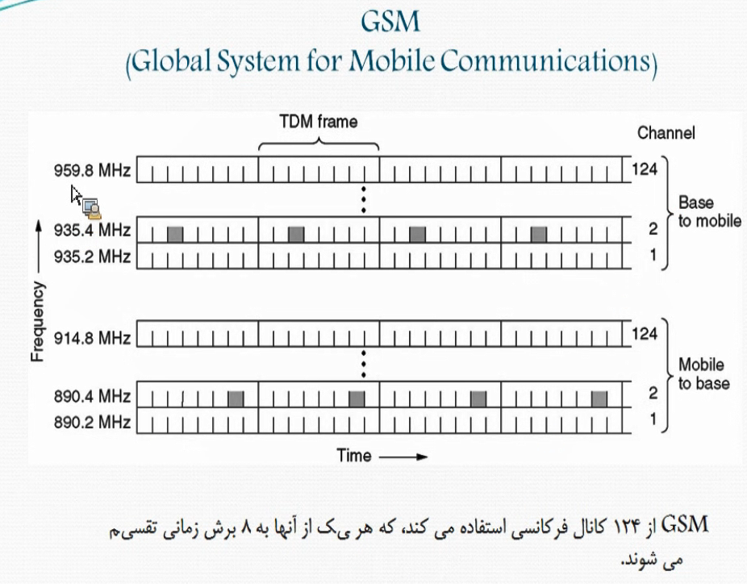

ریز اعداد مهم نیست ولی محدود ش رو بدونید

**CDMA**

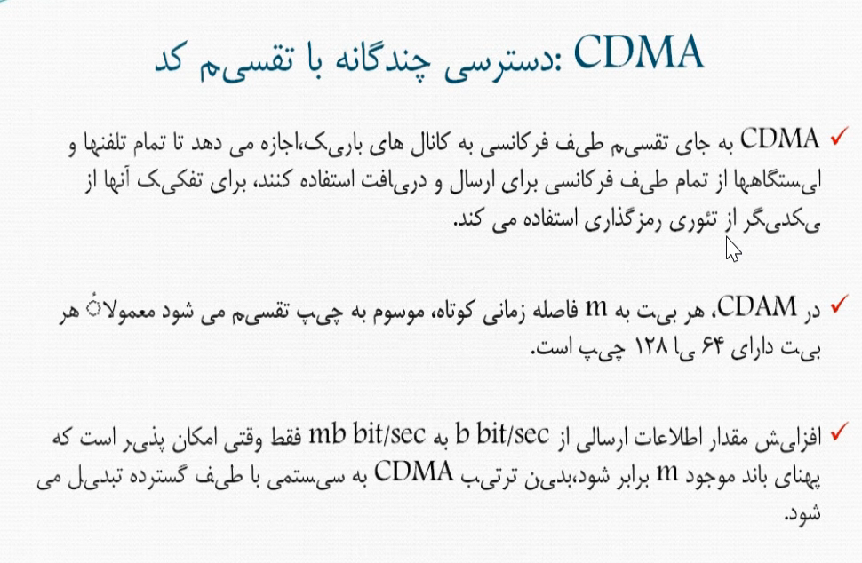

در خیلی از کشور ها از جی اس ام  
CDMA در نسل دوم تعریف شد و به طور گسترده در نسل سوم اجرا شد

استاد در مورد PCS که در ژاپن اجرا شد توضیح نمیده

نزدیک سال 2000 و اتحادیه جهانی مخابرات روی نسل سوم برنامه ریزی کرد و اسم طرح رو imt-2000 گذاشتن

فرکانس 2 گیگاهرتز چون علاوه بر صوت دیتا هم باید جابجا میشد

روش های پیاده سازی یکیش رو یک شرکت امریکایی به اسم cdma-2000 و یکی شرکت سوئدی wcdma دعوایی بین اینا بود و چن سال بین اینا بحث حقوقی بود و نهایتا توافق کردن و یک سیستم واحدی به اسم umts برای نسل سوم تعریف شد که توی باند 5 مگاهرتز معرفی شد   
چشم انداز imt-2000 چی بود؟

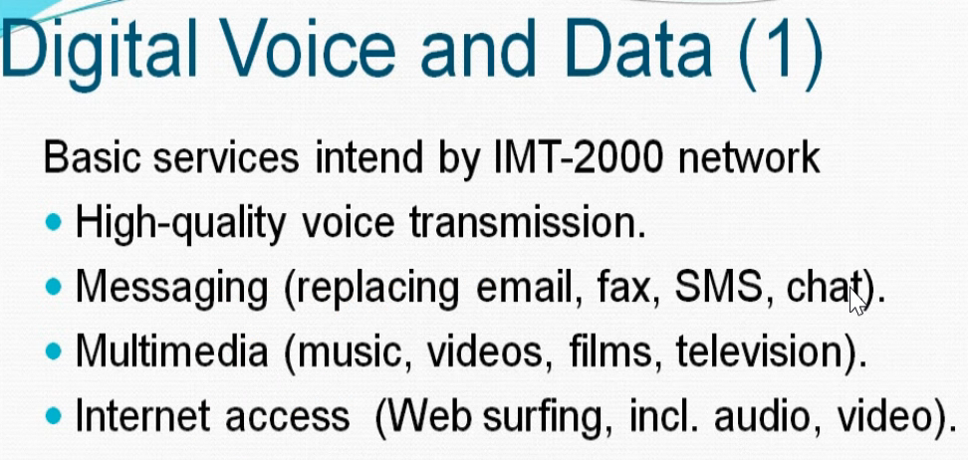

اما برخی کشور ها که مخصوصا به دلایل اقتصادی سریع اقدام نکردن برای راه اندازی نسل سوم اومدن توی همون نسل دوم برای این که کاربار سرویس اینترنت را داشته باشن طرح هایی رو پیاده کردن (این دو طرح این امکان رو فراهم کردن که یک شبکه پکت سویچی روی شبکه موبایل به وجود بیاد و کاربرا بتونن پکت های آی پی رو هم جابجا کنن و قاعدتا از سرویس اینترنت بهره ببرن)

* GPRS
* EDGE رایج تر بود (گوشی معمولا با حرف E نشون میده)

بعضیا میگن این نسل 2.5 هست چون اساسا در نسل دوم اینترنت وجود نداشت  
**نسل 4**

**LTE & WIMAX**

وایمکس تقریبا الان داره دوران افول خودش رو طی میکنه  
برعهده خودتون : ویژگی های استاندارد نسل 4  
پهنای باند زیاد  
دسترسی در همه جا  
یکپارچگی کامل با شبکه های آی پیِ کابلی و بیسیم  
مدیریت تطبیقی منابع و طیف فرکانسی  
سرویس های مالتی مدیا با کیفیت عالی

شبکه کیبل تی وی  
در کتاب بخونید

